BỘ GIÁO DỤC VÀ ĐÀO TẠO



**TRƯỜNG ĐẠI HỌC CẦN THƠ**

**TRƯỜNG CÔNG NGHỆ THÔNG TIN & TRUYỀN THÔNG**

**NIÊN LUẬN ĐẠI HỌC**

**NGÀNH CÔNG NGHỆ THÔNG TIN**

**Đề tài**

**XÂY DỰNG WEBSITE THƯƠNG MẠI ĐIỆN TỬ CỬA HÀNG NÔNG SẢN SẠCH KẾT HỢP VỚI HỆ THỐNG ĐẤU GIÁ TRỰC TUYẾN DÀNH CHO CÁC DOANH NGHIỆP**

**DEVELOPING A GREEN AGRICULTURAL PRODUCTS ONLINE STORE SYSTEM COMBINED WITH AN ONLINE AUCTION PLATFORM FOR BUSINESSES**

**Sinh viên thực hiện: Huỳnh Trung Khuyến**

**Mã số sinh viên : B1910534**

**Khóa: 45**

***Cần Thơ, 12/2023***

BỘ GIÁO DỤC VÀ ĐÀO TẠO



**TRƯỜNG ĐẠI HỌC CẦN THƠ**

**TRƯỜNG CÔNG NGHỆ THÔNG TIN & TRUYỀN THÔNG**

**KHOA CÔNG NGHỆ THÔNG TIN**

**LUẬN VĂN TỐT NGHIỆP ĐẠI HỌC**

**NGÀNH CÔNG NGHỆ THÔNG TIN**

**Đề tài**

**XÂY DỰNG WEBSITE THƯƠNG MẠI ĐIỆN TỬ CỬA HÀNG NÔNG SẢN SẠCH KẾT HỢP VỚI HỆ THỐNG ĐẤU GIÁ TRỰC TUYẾN DÀNH CHO CÁC DOANH NGHIỆP**

**DEVELOPING A GREEN AGRICULTURAL PRODUCTS ONLINE STORE SYSTEM COMBINED WITH AN ONLINE AUCTION PLATFORM FOR BUSINESSES**

**Cán bộ hướng dẫn: ThS. Sử Kim Anh**

**Sinh viên thực hiện:**

**Huỳnh Trung Khuyến**

**Mã số sinh viên: B1910534**

**Khóa: 45**

***Cần Thơ, 12/2024***

TRƯỜNG ĐẠI HỌC CẦN THƠ **CỘNG HÒA XÃ HỘI CHỦ NGHĨA VIỆT NAM**

**KHOA CÔNG NGHỆ THÔNG TIN Độc lập – Tự do – Hạnh phúc**

**VÀ TRUYỀN THÔNG**

**XÁC NHẬN CHỈNH SỬA LUẬN VĂN**

**THEO YÊU CẦU CỦA HỘI ĐỒNG**

Tên luận văn: Xây dựng hệ thống TMĐT cửa hàng nông sản sạch kết hợp với hệ thống đấu giá trực tuyến dành cho các doanh nghiệp

Họ tên sinh viên: Huỳnh Trung Khuyến MASV: B1910534

Mã lớp: HG19V7A1

Đã báo cáo tại hội đồng ngành: Công Nghệ Thông Tin

Ngày báo cáo: 5/12/2023

Luận văn đã được chỉnh sửa theo góp ý của Hội đồng.

*Cần Thơ, ngày 20 tháng 12 năm 2023*

**Giáo viên hướng dẫn**

*(Ký và ghi họ tên)*

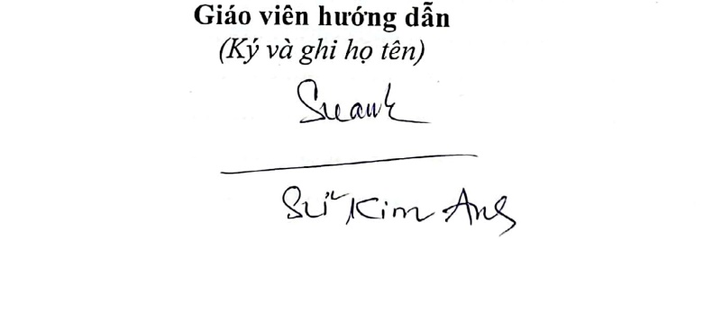

# NHẬN XÉT CỦA GIÁO VIÊN HƯỚNG DẪN

………………………………………………………………………………………………………………………………………………………………………………………………………………………………………………………………………………………………………………………………………………………………………………………………………………………………………………………………………………………………………………………………………………………………………………………………………………………………………………………………………………………………………………………………………………………………………………………………………………………………………………………………………………………………………………………………………………………………………………………………………………………………………………………………………………………………………………………………………………………………………………………………………………………………………………………………………………………………………………………………………………………………………………………………………………………………………………………………………………………………………………………………………………………………………………………………………………………………………………………………………………………………………………………………………………………………………………………………………………………………………………………………………………………………………………………………………………………………………………………………………………………………………………………………………………………………………………………………………………………………………………………………………………………………………………………………………………………………………………………………………………………………………………………………………………………………………………………………………………………………………………………………………………………………………………………………………………………………………………………………………………………………………………………………………………………………………………………………………………………………………………………………………………………………………………………………

………………………………………………………………………………………

………………………………………………………………………………………

………………………………………………………………………………………

………………………………………………………………………………………

|  |  |
| --- | --- |
|  | Cần Thơ ngày…tháng…năm 2023  Giáo viên hướng dẫn |

# NHẬN XÉT CỦA GIÁO VIÊN PHẢN BIỆN

………………………………………………………………………………………………………………………………………………………………………………………………………………………………………………………………………………………………………………………………………………………………………………………………………………………………………………………………………………………………………………………………………………………………………………………………………………………………………………………………………………………………………………………………………………………………………………………………………………………………………………………………………………………………………………………………………………………………………………………………………………………………………………………………………………………………………………………………………………………………………………………………………………………………………………………………………………………………………………………………………………………………………………………………………………………………………………………………………………………………………………………………………………………………………………………………………………………………………………………………………………………………………………………………………………………………………………………………………………………………………………………………………………………………………………………………………………………………………………………………………………………………………………………………………………………………………………………………………………………………………………………………………………………………………………………………………………………………………………………………………………………………………………………………………………………………………………………………………………………………………………………………………………………………………………………………………………………………………………………………………………………………………………………………………………………………………………………………………………………………………………………………………………………………………………………………

………………………………………………………………………………………

………………………………………………………………………………………

………………………………………………………………………………………

………………………………………………………………………………………

|  |  |
| --- | --- |
|  | Cần Thơ ngày…tháng…năm 2023  Giáo viên phản biện |

# LỜI CAM ĐOAN

Em xin khẳng định rằng nội dung của luận văn này là kết quả của nghiên cứu cá nhân của em, được thực hiện dựa trên cơ sở nghiên cứu lý thuyết và thực tiễn, đồng thời được hướng dẫn và hỗ trợ bởi ThS. Sử Kim Anh. Tất cả các tài liệu tham khảo từ các nghiên cứu liên quan đã được trích dẫn một cách rõ ràng và minh bạch, và nguồn gốc của chúng được ghi rõ trong danh mục tài liệu tham khảo ở phần sau của luận văn. Những số liệu, mô hình, và các giải pháp thiết kế mà em đề xuất đều xuất phát từ thực tế và chưa được công bố dưới bất kỳ hình thức nào trước đây.

|  |  |
| --- | --- |
|  | Sinh viên  Huỳnh Trung Khuyến |

# LỜI CẢM ƠN

Trước hết, em xin bày tỏ lòng biết ơn sâu sắc và chân thành đối với ThS. Sử Kim Anh, người đã dành thời gian và tâm huyết để hướng dẫn và hỗ trợ em trong quá trình nghiên cứu luận văn này. Sự hỗ trợ và động viên từ cô đã giúp em vượt qua những khó khăn và thách thức, cung cấp động lực quan trọng để hoàn thành luận văn này. Nếu không có sự hỗ trợ của cô, việc hoàn thành luận văn này không thể thành hiện thực. Em xin gửi lời cảm ơn chân thành và lòng biết ơn sâu sắc nhất.

Em cũng muốn bày tỏ lòng biết ơn đối với tập thể các thầy cô Khoa Công nghệ thông tin và Truyền thông Trường Đại học Cần Thơ, khoa Phát triển Nông thôn nơi em đã học và phát triển trong nhiều năm qua. Sự hướng dẫn và tạo điều kiện thuận lợi từ quý thầy cô đã góp phần quan trọng cho sự thành công của luận văn này. Xin chân thành cảm ơn tất cả quý thầy cô.

Em xin gửi bày tỏ lòng biết ơn đến gia đình và người thân của mình, những người đã luôn ở bên cạnh, động viên và hỗ trợ trong suốt quá trình học tập và trưởng thành của em. Em muốn cảm ơn những người bạn và người anh chị khóa trước đã chia sẻ kinh nghiệm và nhiệt tình hỗ trợ để em có thể hoàn thành luận văn này.

Dù đã cố gắng hết sức để hoàn thành luận văn, em hiểu rằng vẫn còn nhiều thứ mà em cần phải cải thiện. Vì vậy, em rất mong nhận được sự chỉ bảo và đóng góp ý kiến xây dựng từ phía quý thầy cô để luận văn này trở nên hoàn thiện hơn.

Cần Thơ, ngày … tháng … năm 2023

Sinh viên thực hiện

Huỳnh Trung Khuyến

# MỤC LỤC

NHẬN XÉT CỦA GIÁO VIÊN HƯỚNG DẪN i

NHẬN XÉT CỦA GIÁO VIÊN PHẢN BIỆN ii

LỜI CAM ĐOAN iii

LỜI CẢM ƠN iv

MỤC LỤC v

DANH MỤC CÁC ẢNH vii

DANH MỤC CÁC BẢNG ix

DANH MỤC CÁC THUẬT NGỮ, TỪ VIẾT TẮT xi

TÓM TẮT xii

ABSTRACT xiii

PHẦN 1: GIỚI THIỆU 1

I. ĐẶT VẤN ĐỀ 1

II. NHỮNG NGHIÊN CỨU LIÊN QUAN 1

III. MỤC TIÊU ĐỀ TÀI 1

IV. ĐỐI TƯỢNG VÀ PHẠM VI NGHIÊN CỨU 2

1. Đối tượng nghiên cứu: 2

2. Phạm vi nghiên cứu: 2

V. NỘI DUNG NGHIÊN CỨU 3

1. Phương pháp nghiên cứu 3

2. Hướng giải quyết 3

VI. BỐ CỤC LUẬN VĂN 3

PHẦN 2: NỘI DUNG 5

CHƯƠNG 1: ĐẶC TẢ YÊU CẦU 5

1.1 ĐẶC TẢ HỆ THỐNG 5

1.2 PHẠM VI ĐỀ TÀI 6

1.3 CÁC CHỨC NĂNG CỦA HỆ THỐNG 6

CHƯƠNG 2: THIẾT KẾ GIẢI PHÁP 7

2.1 CƠ SỞ LÝ THUYẾT 7

2.2 SƠ ĐỒ USE CASE 12

2.3 SƠ ĐỒ CDM 15

2.4 SƠ ĐỒ PDM 21

2.5 CƠ SỞ DỮ LIỆU 22

2.6 CÁC GIẢI THUẬT, LƯU ĐỒ ĐẶC TRƯNG ĐƯỢC SỬ DỤNG TRONG HỆ THỐNG 27

CHƯƠNG 3: CÀI ĐẶT GIẢI PHÁP 31

THIẾT KẾ GIAO DIỆN 31

CHƯƠNG 4: ĐÁNH GIÁ KIỂM THỬ 42

KẾ HOẠCH KIỂM THỬ 42

4.1. Mục tiêu 42

4.2. Phạm vi kiểm thử 42

4.3. Môi trường kiểm thử 42

4.4. Lịch trình kiểm thử 42

4.5. Quản lý rủi ro 42

4.6. Các tiêu chí đầu vào 43

4.7. Các trường hợp kiểm thử 44

PHẦN 3: KẾT LUẬN 48

1. KẾT QUẢ ĐẠT ĐƯỢC 48

1.1. Về mặt lý thuyết 48

1.2. Về mặt thực tiễn 48

1.3. Về mặt chuyên môn 48

1.4. Về mặt chương trình 48

2. HƯỚNG PHÁT TRIỄN 49

**TÀI LIỆU THAM KHẢO** 50

# DANH MỤC CÁC ẢNH

Hình 2.1 Sơ đồ usecase của admin 12

Hình 2.2 Sơ đồ usecase của khách hàng 13

Hình 2.3 Sơ đồ usecase của doanh nghiệp 14

Hình 2.4 Sơ đồ CDM 15

Hình 2.5 Quan hệ admin và nhà cung cấp 19

Hình 2.6 Quan hệ người dùng và doanh nghiệp 19

Hình 2.7 Quan hệ hàng hóa và sản phẩm 19

Hình 2.8 Quan hệ hàng hóa đấu giá và phiên đấu giá 20

Hình 2.9 Sơ đồ PDM 21

Hình 2.10 Lưu đồ đăng ký thành viên 27

Hình 2.11 Lưu đồ đăng nhập 28

Hình 2.12 Lưu đồ đặt hàng 29

Hình 2.13 Lưu đồ đấu giá 30

Hình 3.1 Giao diện trang chủ (chưa đăng nhập) 32

Hình 3.2 Giao diện trang đăng nhập 33

Hình 3.3 Giao diện đăng ký tài khoản 33

Hình 3.4 Giao diện trang chủ sau khi đăng nhập 34

Hình 3.5 Giao diện trang chủ khi xem những sản phẩm đang được bán 34

Hình 3.6 Giao diện chi tiết sản phầm 35

Hình 3.7 Giao diện giỏ hàng 35

Hình 3.8 Giao diện thanh toán 36

Hình 3.9 Giao diện xem đơn mua 36

Hình 3.10 Giao diện trang chủ sau khi người dùng doanh nghiệp đăng nhập 37

Hình 3.11 Giao diện thông tin doanh nghiệp 37

Hình 3.12 Giao diện các sản phẩm được đấu giá 38

Hình 3.13 Giao diện xem thông tin đấu giá 38

Hình 3.14 Giao diện đấu giá 39

Hình 3.15 Giao diện chính của trang admin 40

Hình 3.16 Giao diện tạo phiên đấu giá 40

Hình 3.17 Giao diện quản lý giao hàng phiên đấu giá 41

Hình 3.18 Giao diện xem những phiên đã kết thúc và xác nhận giao hàng 41

# DANH MỤC CÁC BẢNG

Bảng 1.1 Các phần mềm được sử dụng 6

Bảng 2.2 Thực thể người dùng 16

Bảng 2.3 Thực thể doanh nghiệp 16

Bảng 2.4 Thực thể nhà cung cấp 16

Bảng 2.5 Thực thể hàng hóa 17

Bảng 2.6 Thực thể hàng hóa đấu giá 17

Bảng 2.7 Thực thể sản phẩm 17

Bảng 2.8 Thực thể đơn hàng 18

Bảng 2.9 Thực thể phiên đấu giá 18

Bảng 2.10 Danh sách các bảng 22

Bảng 2.11 Bảng user 22

Bảng 2.12 Bảng business 22

Bảng 2.13 Bảng category 23

Bảng 2.14 Bảng supplier 23

Bảng 2. 15 Bảng warehouse 23

Bảng 2.16 Bảng warehouse_bid 24

Bảng 2.17 Bảng product 24

Bảng 2. 18 Bảng cart 24

Bảng 2.19 Bảng order 25

Bảng 2. 20 Bảng ordered_products 25

Bảng 2.21 Bảng product_bid 25

Bảng 2.22 Bảng bid 26

Bảng 2.23 Bảng bid 26

# DANH MỤC CÁC THUẬT NGỮ, TỪ VIẾT TẮT

|  |  |
| --- | --- |
| **Ký hiệu/ chữ viết tắt** | **Diễn giải** |
| **AJAX** | Asynchronous JavaScript and XML. |
| **CSDL** | Cơ sở dữ liệu. |
| **CSS** | Cascading Style Sheets (được dùng để miêu tả cách trình  bày các tài liệu viết bằng ngôn ngữ HTML và XHTML). |
| **PHP** | Hypertext Preprocessor là ngôn ngữ lập trình để phát triển ứng dụng web. |
| **SQL** | Là chữ viết tắt Structured Query Language, là ngôn ngữ truy vấn mang tính cấu trúc. |

# TÓM TẮT

Với những tiến bộ của Công nghiệp 4.0 hiện nay, thương mại điện tử đã trở thành xu hướng dẫn đầu, đặc biệt là trong việc quản lý dữ liệu như thông tin sản phẩm ,chi tiết khách hàng,… của các cửa hàng trực tuyến. Điều đáng ngạc nhiên là vẫn không có website nào kết hợp với đấu giá trực tuyến. Vì vậy, việc xây dựng “Website TMĐT Nông nghiệp sạch kết hợp hệ thống đấu giá trực tuyến dành cho các doanh nghiệp” là rất cần thiết.

“Website Thương mại điện tử cửa hàng nông sản sạch kết hợp hệ thống đấu giá trực tuyến dành cho các doanh nghiệp” này giúp công tác quản lý được hiệu quả hơn, giúp nông sản được cung cấp tới người tiêu dùng một cách nhanh chóng, hỗ trợ doanh nghiệp có được những sản phẩm mà mình mong muốn với giá cả phải chăng và tạo ra một sân chơi công bằng giửa các doanh nghiệp. Hệ thống được viết bằng extention PHP PDO sử dụng hệ thống quản trị MySQL và công nghệ web HTML, Javascripts,... cùng nhiều chức năng dùng để hỗ trợ quản trị trở nên dễ dàng và thuận tiện. Luận văn được kết cấu thành 4 chương:

**Chương 1:** Đặc tả yêu cầu

**Chương 2:** Thiết kế giải pháp

**Chương 3:** Cài đặt giải pháp

**Chương 4:** Đánh giá kiểm thử

# ABSTRACT

With the advancements of Industry 4.0, e-commerce has become a leading trend, especially in managing data such as product information, customer details, etc., for online stores. Surprisingly, there is no website that combines with online auctions. Therefore, building “a green agricultural products online store system combined with an online auction platform for businesses” is very necessary.

This “A green agricultural products online store system combined with an online auction platform for businesses” helps to make management more effective, helps agricultural products to be supplied to consumers quickly, supports businesses to get the products they want at an affordable price, and creates a fair playground for businesses. The system is written using the PHP PDO extension, using the MySQL management system and web technologies like HTML, Javascript, etc., along with many functions to support easy and convenient management. The thesis is structured into 4 chapters:

**Chapter 1:** Requirements Specification

**Chapter 2:** Solution Design

**Chapter 3:** Solution Implementation

**Chapter 4:** Evaluation and Testing.

# PHẦN 1: GIỚI THIỆU

## ĐẶT VẤN ĐỀ

Lý do em chọn đề tài “Xây dựng website thương mại điện tử cửa hàng nông sản sạch kết hợp với hệ thống đấu giá trực tuyến dành cho các doanh nghiệp” là vì sự phát triển mạnh mẽ của thương mại điện tử và nhu cầu ngày càng tăng của người tiêu dùng cũng như nhu cầu của doanh nghiệp đối với nông sản sạch.

Trong thời đại số hóa hiện nay, việc xây dựng một website thương mại điện tử không chỉ giúp cửa hàng nông sản tiếp cận được với một lượng lớn khách hàng mà còn giúp khách hàng có thể mua sắm một cách thuận tiện và nhanh chóng. Đặc biệt, với việc kết hợp với hệ thống đấu giá trực tuyến, em tin rằng website này sẽ tạo ra một sân chơi công bằng và minh bạch cho các doanh nghiệp, giúp họ có thể cạnh tranh một cách lành mạnh và hiệu quả.

Sử dụng nông sản sạch không chỉ giúp bảo vệ sức khỏe bằng cách tránh được các chất hóa học có hại, mà còn giúp cung cấp cho cơ thể một lượng dưỡng chất cần thiết đầy đủ và cân đối. Các nghiên cứu đã chỉ ra rằng nông sản sạch thường chứa nhiều vitamin, khoáng chất và chất chống oxi hóa hơn so với nông sản thông thường.

Cuối cùng, việc xây dựng “website thương mại điện tử cho cửa hàng nông sản sạch và hệ thống đấu giá trực tuyến dành cho các doanh nghiệp” không những giúp người tiêu dùng tiếp cận được với các sản phẩm dinh dưỡng chất lượng cao, mà còn giúp doanh nghiệp có cơ hội có được những sản phẩm nông nghiệp sạch phục vụ cho nhu cầu của họ.

## NHỮNG NGHIÊN CỨU LIÊN QUAN

Nhờ vào việc thu thập dữ liệu từ các website bán nông sản (vidas, nongsanbanbuon, Ecombinhphuoc) cũng như từ các website đấu giá trực tuyến (Đấu giá Lạc Việt,sohot.vn,Đấu giá 5s) đã giúp em hiểu rõ hơn về thị trường, xu hướng mua sắm của khách hàng, cũng như các chiến lược kinh doanh hiệu quả.

Dựa trên những thông tin thu được, em sẽ phân tích, đánh giá và rút ra những bài học kinh nghiệm quý giá. Điều này không chỉ giúp em nắm bắt được nhu cầu của khách hàng mà còn giúp em cải tiến và phát triển website của mình một cách tốt nhất.

Cuối cùng, em tin rằng việc kết hợp với hệ thống đấu giá trực tuyến sẽ mang lại nhiều lợi ích cho cả khách hàng và doanh nghiệp. Khách hàng sẽ có thêm nhiều lựa chọn khi mua sắm, trong khi doanh nghiệp có thể tiếp cận được với một lượng lớn khách hàng tiềm năng.

## MỤC TIÊU ĐỀ TÀI

Trên thực tế việc bán hàng theo phương thức truyền thống mang lại khá nhiều khó khăn cửa hàng, khách hàng và doanh nghiệp:

- Đối với cửa hàng:

- Khả năng tiếp cận khách hàng hạn chế.

- Giờ làm việc cố định.

- Chi phí vận hành cao.

- Khó khăn trong việc quản lý kho.

-Thiếu minh bạch.

- Đối với khách hàng:

- Khó khăn trong việc tìm kiếm và so sánh sản phẩm.

- Giới hạn về thời gian và địa điểm mua sắm.

- Thiếu thông tin chi tiết về nguồn gốc và chất lượng sản phẩm.

- Đối với doanh nghiệp:

- Khó khăn trong việc tiếp cận với các nhà cung cấp nông sản sạch.

- Thiếu minh bạch trong quá trình đấu giá.

- Khó khăn trong việc so sánh giá và chất lượng sản phẩm từ các nhà cung cấp khác nhau.

- Việc giao dịch trực tiếp có thể tốn kém và tốn thời gian.

Vì thế, đề tài “Xây dựng website thương mại điện tử cửa hàng nông sản sạch kết hợp với hệ thống đấu giá trực tuyến dành cho các doanh nghiệp” đã được chọn để có thể giải quyết những vấn đề trên. Website này sẽ có giao diện quản lý đa chức năng, hỗ trợ cửa hàng trong việc xử lý sản phẩm và đơn hàng, giúp tiết kiệm thời gian và nâng cao hiệu quả công việc.

Giao diện bán hàng của website sẽ được thiết kế với mục tiêu hỗ trợ người dùng một cách tối ưu, nhằm mang lại trải nghiệm mua sắm hài lòng và phục vụ khách hàng một cách tốt nhất.

## ĐỐI TƯỢNG VÀ PHẠM VI NGHIÊN CỨU

### Đối tượng nghiên cứu:

Đối tượng nghiên cứu: Website thương mại điện tử nông sản sạch và hệ thống đấu giá trực tuyến dành cho các doanh nghiệp.

### Phạm vi nghiên cứu:

Phạm vi của hệ thống website thương mại điện tử cửa hàng nông sản sạch kết hợp với hệ thống đấu giá trực tuyến dành cho các doanh nghiệp bao gồm:

- Quản lý sản phẩm: Hệ thống cần có khả năng quản lý thông tin chi tiết về các sản phẩm, bao gồm tên sản phẩm, mô tả, giá cả, hình ảnh, và số lượng tồn kho.

- Quản lý đơn hàng: Hệ thống cần có khả năng xử lý các đơn hàng từ khách hàng, bao gồm việc nhận đơn hàng, xác nhận thanh toán, và cập nhật trạng thái đơn hàng.

- Quản lý khách hàng: Hệ thống cần có khả năng quản lý thông tin của khách hàng.

- Quản lý doanh nghiệp: Hệ thống cần có khả năng quản lý thông tin của doanh nghiệp, bao gồm địa chỉ, email, số điện thoại, mã số doanh nghiệp.

- Hệ thống đấu giá trực tuyến: Hệ thống cần có khả năng tổ chức và quản lý các cuộc đấu giá trực tuyến, cho phép các doanh nghiệp tạo phiên đấu giá và đặt giá cho các sản phẩm.

## NỘI DUNG NGHIÊN CỨU

### Phương pháp nghiên cứu

Để xây dựng website thương mại điện tử cửa hàng nông sản sạch kết hợp với hệ thống đấu giá trực tuyến dành cho các doanh nghiệp, chúng ta có thể áp dụng các phương pháp nghiên cứu sau:

- Nghiên cứu thị trường: Đầu tiên, chúng ta cần hiểu rõ về thị trường, bao gồm nhu cầu của khách hàng, xu hướng thị trường, và các đối thủ cạnh tranh. Điều này có thể được thực hiện thông qua những nghiên cứu trên internet.

- Phân tích yêu cầu: Dựa trên hiểu biết về thị trường, chúng ta cần xác định các yêu cầu chức năng của website. Điều này bao gồm việc xác định các chức năng chính của website, như quản lý sản phẩm, xử lý đơn hàng, và quản lý khách hàng, quản lý phiên đấu giá.

- Thiết kế hệ thống: Sau khi đã xác định rõ các yêu cầu, chúng ta cần thiết kế hệ thống, bao gồm cấu trúc dữ liệu, và giao diện người dùng.

- Phát triển và kiểm thử: Khi thiết kế hệ thống đã hoàn thiện, chúng ta có thể bắt đầu phát triển website. Quá trình này bao gồm việc lập trình, tích hợp hệ thống và kiểm thử để đảm bảo rằng hệ thống hoạt động đúng như mong đợi và không có lỗi.

### Hướng giải quyết

Đề tài “Xây dựng website thương mại điện tử cho cửa hàng nông sản sạch kết hợp với hệ thống đấu giá trực tuyến dành cho các doanh nghiệp” giúp các doanh nghiệp và khách hàng có thể tiếp cận được với những sản phẩm nông sản sạch, an toàn một cách dễ dàng. Với giao diện chuyên nghiệp và dễ sử dụng, khách hàng có thể dễ dàng tìm kiếm và mua các sản phẩm nông sản sạch.

Hệ thống hỗ trợ quản lý với nhiều chức năng giúp việc quản trị website trở nên dễ dàng và thuận tiện. Các chức năng này bao gồm quản lý thông tin người dùng, thông tin sản phẩm, quản lý đơn hàng, quản lý phiên đấu giá và nhiều hơn nữa.

Hơn nữa, việc kết hợp với hệ thống đấu giá trực tuyến dành cho các doanh nghiệp không chỉ tạo ra thêm cơ hội sở hữu những sản phẩm mong muốn với giá cả phải chăng cho các doanh nghiệp mà còn mang lại trải nghiệm mua sắm độc đáo và hấp dẫn cho họ. Doanh nghiệp không chỉ có thể mua sản phẩm theo giá cố định mà còn có cơ hội tham gia đấu giá để mua sản phẩm với giá mà họ muốn trả.

## BỐ CỤC LUẬN VĂN

Bố cục luận văn được tổ chức như sau:

Phần 1: Giới thiệu

I.Đặt vấn đề

II.Những nghiên cứu liên quan

III.Mục tiêu đề tài

IV.Đối tượng và phạm vi nghiên cứu

V.Nội dung nghiên cứu

VI.Bố cục luận văn

Phần 2: Nội dung

Chương 1: Đặc tả yêu cầu

Chương 2: Thiết kế giải pháp

Chương 3: Cài đặt giải pháp

Chương 4: Đánh giá kiểm thử

Phần 3: Kết Luận

1.Kết quả đặt được

2.Hướng phát triễn

3.Tài liệu tham khảo

# PHẦN 2: NỘI DUNG

## CHƯƠNG 1: ĐẶC TẢ YÊU CẦU

### 1.1 ĐẶC TẢ HỆ THỐNG

* **Khảo sát hiện trạng**

Hiện nay, công nghệ thông tin đang ngày càng phát triển mạnh mẽ, đặc biệt là trong các quốc gia đang phát triển và tiến hành công nghiệp hóa hiện đại như Việt Nam. Sự bùng nổ thông tin và sự phát triển mạnh mẽ của công nghệ kỹ thuật số đã tạo ra nhu cầu phải áp dụng tin học vào tất cả các ngành nghề, các lĩnh vực.

Vì vậy, việc xây dựng website thương mại điện tử cho cửa hàng nông sản sạch kết hợp với hệ thống đấu giá trực tuyến dành cho các doanh nghiệp là rất cần thiết. Website này sẽ giúp tiết kiệm một lượng lớn thời gian và công sức của con người, tăng độ chính xác và hiệu quả trong công việc. Nó giúp lưu trữ khối lượng lớn thông tin, giảm ghi chép ra giấy như truyền thống; cập nhật dữ liệu nhanh chóng; quản lý bán hàng; thống kê hóa đơn bán hàng; quản lý đấu giá; đảm bảo tìm kiếm nhanh khi cần; và báo cáo.

* **Phạm vi phân tích**

Phạm vi của hệ thống website thương mại điện tử cửa hàng nông sản sạch kết hợp với hệ thống đấu giá trực tuyến dành cho các doanh nghiệp bao gồm:

- Quản lý nhà cung cấp: Hệ thống cần có khả năng quản lý thông tin nhà cung cấp, mã số thuế của nhà cung cấp, người đại diện.

- Quản lý nhập hàng: Hệ thống cần có khả năng quản lý sản phẩm nhập hàng vào kho, số lượng nhập, nhà cung cấp, ngày nhập kho và ngày hết hạn.

- Quản lý sản phẩm: Hệ thống cần có khả năng quản lý thông tin chi tiết về các sản phẩm, bao gồm tên sản phẩm, mô tả, giá cả, hình ảnh, và số lượng tồn kho.

- Quản lý đơn hàng: Hệ thống cần có khả năng xử lý các đơn hàng từ khách hàng, bao gồm việc nhận đơn hàng, xác nhận thanh toán, và cập nhật trạng thái đơn hàng.

- Quản lý khách hàng: Hệ thống cần có khả năng quản lý thông tin của khách hàng.

- Quản lý doanh nghiệp: Hệ thống cần có khả năng quản lý thông tin của doanh nghiệp, bao gồm địa chỉ, email, số điện thoại, mã số doanh nghiệp, tiền ảo.

- Quản lý nhập hàng đấu giá: Hệ thống cần có khả năng quản lý sản phẩm đấu giá nhập hàng vào kho, số lượng nhập, nhà cung cấp.

- Hệ thống đấu giá trực tuyến: Hệ thống cần có khả năng tổ chức và quản lý các cuộc đấu giá trực tuyến, cho phép các doanh nghiệp tạo phiên đấu giá và đặt giá cho các sản phẩm.

- Quản lý đấu giá: Hệ thống cần có khả năng quản lý phiên đấu giá, xem trạng thái, tiền lời, giao hàng.

### 1.2 PHẠM VI ĐỀ TÀI

* Phân tích hệ thống:
* Lập quy trình tiến hành xây dựng website.
* Phân tích hệ thống theo mô hình đối tượng UML.
* Xây dựng mô hình và sơ đồ website.
* Nghiên cứu tài liệu về các hệ thống gợi ý.
* Công cụ phát triễn:

|  |  |  |
| --- | --- | --- |
| **STT** | **Phần mềm** | **Chức năng** |
| 1 | Visual Studio code | Viết mã PHP |
| 2 | PhpMyAdmin | Quản lý database |
| 3 | Start UML | Thiết kế mô hình |
| 4 | Xampp | Tạo server chạy ứng dụng |

Bảng 1. Các phần mềm được sử dụng

### 1.3 CÁC CHỨC NĂNG CỦA HỆ THỐNG

Hệ thống website thương mại điện tử cửa hàng nông sản sạch kết hợp với hệ thống đấu giá trực tuyến dành cho các doanh nghiệp sẽ bao gồm các thành phần sau:

- Giao diện người dùng: Giao diện này sẽ được thiết kế để dễ sử dụng, với các chức năng như tìm kiếm sản phẩm, xem thông tin chi tiết về sản phẩm, thêm sản phẩm vào giỏ hàng, và thanh toán.

- Đăng nhập: để có thể sử dụng các chức năng trong hệ thống, người quản lý đăng nhập với tài khoản và mật khẩu của mình. Tài khoản và mật khẩu có được là khi người dùng đăng kí trước khi đăng nhập vào hệ thống.

- Hệ thống quản lý nhà cung cấp: Hệ thống này cho phép cửa hàng thêm mới nhà cung cấp, xóa nhà cung cấp.

- Hệ thống quản lý nhập hàng: Hệ thống này cho phép cửa hàng thêm hàng mới vào kho hàng.

- Hệ thống quản lý sản phẩm: Hệ thống này cho phép cửa hàng thêm mới, chỉnh sửa hoặc xóa sản phẩm.

- Hệ thống đấu giá trực tuyến: Hệ thống này cho phép các doanh nghiệp đấu giá trực tuyến cho các sản phẩm. Nó sẽ cung cấp các chức năng như đặt giá đấu, theo dõi quá trình đấu giá, và nhận thông báo khi có người đặt giá cao hơn.

- Hệ thống thanh toán: Hệ thống này sẽ xử lý các giao dịch thanh toán , bao gồm việc xác nhận thanh toán.

- Hệ thống quản lý khách hàng: Hệ thống này cho phép cửa hàng quản lý thông tin khách hàng.

- Hệ Thống quản lý doanh nghiệp: Hệ thống cần có khả năng quản lý thông tin của doanh nghiệp, bao gồm địa chỉ, email, số điện thoại, mã số doanh nghiệp.

## CHƯƠNG 2: THIẾT KẾ GIẢI PHÁP

### 2.1 CƠ SỞ LÝ THUYẾT

**1. Tổng quan về PDO**

* **Giới Thiệu về PDO**

PDO (PHP Data Objects) là một phần mềm tiêu chuẩn của PHP được sử dụng để kết nối và làm việc với cơ sở dữ liệu. PDO cung cấp một cách tiêu chuẩn để thực hiện các thao tác cơ sở dữ liệu với các hệ quản trị cơ sở dữ liệu (DBMS) khác nhau như MySQL, PostgreSQL, SQLite, MSSQL và nhiều hệ quản trị cơ sở dữ liệu khác.

* **Ưu điểm của PDO**

- Đa DBMS (Database Management System) hỗ trợ: PDO hỗ trợ nhiều hệ quản trị cơ sở dữ liệu khác nhau như MySQL, PostgreSQL, SQLite, MSSQL, Oracle, và nhiều DBMS khác. Điều này giúp bạn phát triển ứng dụng có khả năng chuyển đổi giữa các DBMS một cách dễ dàng mà không cần sửa đổi mã nguồn quá nhiều.

- Prepared Statements: PDO hỗ trợ prepared statements, cho phép bạn tạo các truy vấn SQL an toàn. Điều này giúp ngăn chặn tấn công SQL injection bằng cách tách biệt dữ liệu đầu vào và truy vấn SQL.

- Bảo mật: PDO cung cấp các tính năng bảo mật mạnh mẽ, bao gồm xử lý lỗi an toàn và khả năng sử dụng các biến ràng buộc để đảm bảo rằng dữ liệu được truyền vào cơ sở dữ liệu được xử lý đúng cách.

- Khả năng xử lý lỗi: PDO cho phép bạn quản lý lỗi một cách chặt chẽ thông qua việc sử dụng exceptions hoặc kiểm tra trạng thái lỗi của kết nối.

- Hỗ trợ đa luồng: PDO hỗ trợ đa luồng, cho phép bạn thực hiện nhiều truy vấn cơ sở dữ liệu cùng một lúc trong các ứng dụng đa nhiệm.

- Tích hợp tốt với các khung làm việc (frameworks): PDO tích hợp tốt với các khung làm việc phổ biến như Laravel, Symfony và Zend Framework, làm cho việc phát triển ứng dụng web trở nên dễ dàng và linh hoạt hơn.

- Tương thích ngược (backward compatibility): PDO hỗ trợ các phiên bản cũ hơn của PHP và các phiên bản mới hơn, giúp bạn dễ dàng nâng cấp hoặc duy trì các dự án đã tồn tại.

- Hỗ trợ nhiều loại kết nối cơ sở dữ liệu: PDO cho phép bạn thiết lập kết nối với cơ sở dữ liệu qua các giao thức khác nhau như TCP/IP, UNIX socket, hoặc thậm chí kết nối trực tiếp thông qua SQLite.

- Những điểm mạnh này biến PDO thành một công cụ mạnh mẽ và linh hoạt cho việc làm việc với cơ sở dữ liệu trong ứng dụng PHP, và nó được khuyến nghị để sử dụng trong các dự án phát triển mới.

**2. MySQL**

MySQL là 1 hệ thống quản trị về cơ sở dữ liệu với mã nguồn mở (được gọi tắt là RDBMS) và đang hoạt động theo mô hình dạng client-server. Đối với RDBMS - Relational Database Management System thì MySQL đã được tích hợp apache và PHP.

Được phát hành chính thức từ thập niên 90s, MySQL hiện đang quản lý dữ liệu qua những cơ sở dữ liệu, với mỗi một cơ sở dữ liệu hoàn toàn có thể có rất nhiều những bản quan hệ có chứa dữ liệu. Ngoài ra, MySQL cũng có cùng 1 cách thức truy xuất cũng như mã lệnh tương tự cùng với ngôn ngữ SQL. Vậy quá trình hình thành cũng như phát triển MySQL là gì? Hãy cùng giải đáp chi tiết ở phần sau đây.

**Một số đặc điểm nỗi bật của MySQL**:

- Dễ sử dụng: MySQL đơn giản và dễ sử dụng.

- Bảo mật cao: MySQL sở hữu khá nhiều tính năng bảo mật, bao gồm các loại hình bảo mật cấp cao.

- Đa tính năng: MySQL cung cấp nhiều tính năng mà bất cứ hệ quản trị CSDL quan hệ nào cũng phải mong đợi.

- Tốc độ rất nhanh.

- Hỗ trợ ngôn ngữ truy vấn.

- Tính kết nối và bảo mật cao.

- Tính linh động cao.

- Mã nguồn mở tự do và hỗ trợ 24/7.

- Chi phí sở hữu thấp nhất.

**3. PHPMyAdmin**

PhpMyAdmin là một công cụ nguồn mở, được viết bằng ngôn ngữ PHP. Vai trò của nó là giúp người dùng quản lý cơ sở dữ liệu(CSDL) của MySQL, được thực hiện thông qua một trình duyệt web.

Đây là công cụ quản trị MySQL phổ biến nhất, được sử dụng bởi hàng triệu người dùng khác nhau trên toàn thế giới. Đặc biệt, phpMyAdmin là lựa chọn hàng đầu của những nhà quản trị cơ sở dữ liệu, database và administrator.

**Một số đặc điểm nỗi bật của PHPMyAdmin**:

- Tăng hiệu quả của công việc quản lý cơ sở dữ liệu.

- Có cộng đồng hỗ trợ rộng lớn.

- PhpMyadmin đa ngôn ngữ, rất dễ sử dụng.

- Tối ưu chi phí sử dụng.

**4. BOOTSTRAP 4**

Bootstrap là framework HTML, CSS, và JavaScript cho phép người dùng dễ dàng thiết kế website theo một chuẩn nhất định, tạo các website với người dùng.

Bootstrap bao gồm: typography, forms, buttons, tables, navigation, modals, image carousels và nhiều thứ khác. Trong bootstrap có thêm nhiều Component, Javascript hỗ trợ cho việc thiết kế reponsive của bạn dễ dàng, thuận tiện và nhanh chóng hơn.

**Một số ưu điểm nỗi bật của Bootstrap**:

- Rất dễ để sử dụng: Nó đơn giản vì nó được base trên HTML, CSS và Javascript, chỉ cẩn người dùng có kiến thức cơ bản là có thể sử dụng bootstrap.

- Responsive: Bootstrap xây dựng sẵn reponsive css trên các thiết bị Iphones, tablets, và desktops. Tính năng này cho người dùng tiết kiệm được rất nhiều thời gian trong việc tạo ra một website thân thiện với các thiết bị điện tử, thiết bị cầm tay.

- Tương thích với trình duyệt: Nó tương thích với tất cả các trình duyệt (Chrome, Firefox, Internet Explorer, Safari, và Opera). Tuy nhiên, với IE browser, Bootstrap chỉ hỗ trợ từ IE9 trở lên. Điều này vô cùng dễ hiểu vì IE8 không hỗ trợ HTML5 và CSS3.

**5. Ajax**

AJAX là chữ viết tắt của cụm từ Asynchronous Javascript and XML. AJAX là phương thức trao đổi dữ liệu với máy chủ và cập nhật một hay nhiều phần của website, hoàn toàn không cần reload lại toàn bộ trang.

- Asynchronous, hay nói ngắn hơn là Async – bất đồng bộ. Bất đồng bộ có nghĩa là một chương trình có thể xử lý không theo tuần tự các hàm. Sẽ không có quy trình, có thể bỏ qua bước nào đó. Lợi ích dễ thấy nhất của bất đồng bộ là chương trình có thể xử lý nhiều công việc một lúc.

- JavaScript là một ngôn ngữ lập trình nổi tiếng. Trong số rất nhiều chức năng của nó là khả năng quản lý nội dung động của website và hỗ trợ tương tác với người dùng.

- XML là một dạng của ngôn ngữ markup như HTML, chữ đầy đủ của nó là eXtensible Markup Language. Nếu HTML được dùng để hiển thị dữ liệu, XML được thiết kế để chứa dữ liệu.

- Cả JavaScript và XML đều hoạt động bất đồng bộ trong AJAX. Kết quả là, nhiều ứng dụng web có thể sử dụng AJAX để gửi và nhận data từ server mà không phải reload toàn bộ trang.

Ajax được viết bằng Javascript chạy trên client, tức là mỗi browser sẽ chạy độc lập hoàn toàn không ảnh hưởng lẫn nhau. Về mặt kỹ thuật, nó đề cập đến việc sử dụng các đối tượng XmlHttpRequest để tương tác với một máy chủ web thông qua Javascript.

**Ajax là một bộ kỹ thuật phát triển web. Bộ hệ thống này bao gồm:**

- HTML/XHTML làm ngôn ngữ chính và CSS.

- The Document Object Model (DOM) để hiển thị dữ liệu động và tạo tương tác.

- XML để trao đổi dự liệu nội bộ và XSLT để xử lý nó. Nhiều lập trình viên đã thay thế bằng JSON vì nó gần với JavaScript hơn.

- XMLHttpRequest object để giao tiếp bất đồng bộ.

- Cuối cùng, JavaScript làm ngôn ngữ lập trình để kết nối toàn bộ các công nghệ trên lại với nhau.

**Một số ưu điểm nỗi bật**:

- Callbacks: Ajax được sử dụng để thực hiện một cuộc gọi lại. AJAX thực hiện việc truy xuất và / hoặc lưu dữ liệu mà không gửi toàn bộ trang trở lại máy chủ. Bằng cách gửi lại một phần website đến máy chủ, việc sử dụng mạng được giảm thiểu và các hoạt động diễn ra nhanh hơn. Trong các website băng thông hạn chế, điều này có thể cải thiện đáng kể hiệu suất mạng. Dữ liệu được gửi đến và đi từ máy chủ một cách tối thiểu.

- Thực hiện các cuộc gọi không đồng bộ: Ajax cho phép bạn thực hiện các cuộc gọi không đồng bộ đến một máy chủ web. Điều này cho phép trình duyệt của người dùng tránh phải chờ tất cả dữ liệu đến trước khi cho phép người dùng hành động một lần nữa.

- Thân thiện với người dùng: Vì không phải post lại trang lên server, các ứng dụng hỗ trợ Ajax sẽ luôn nhanh hơn và thân thiện với người dùng hơn.

- Tăng tốc độ: Mục đích chính của Ajax là cải thiện tốc độ, hiệu suất và khả năng sử dụng của một ứng dụng web. Một ví dụ tuyệt vời của Ajax là tính năng xếp hạng phim trên Netflix. Người dùng đánh giá một bộ phim và xếp hạng cá nhân của họ cho bộ phim đó sẽ được lưu vào cơ sở dữ liệu của họ mà không cần chờ trang làm mới hoặc tải lại.

**6. JQuery**

JQuery là một thư viện JavaScript đa tính năng, nhỏ gọn, nhanh, được tạo bởi John Resig vào năm 2006 với một phương châm hết sức ý nghĩa: Write less, do more – Viết ít, làm nhiều (do mã JavaScript thông thường mất nhiều ký tự hơn cho một chức năng), giúp đơn giản hóa việc duyệt tài liệu HTML, xử lý sự kiện, hoạt ảnh và tương tác Ajax để phát triển web nhanh chóng. Các phân tích web đã chỉ ra rằng, jQuery là thư viện JavaScript được triển khai rộng rãi nhất. jQuery là một bộ công cụ JavaScript được thiết kế để đơn giản hóa các tác vụ khác nhau bằng cách viết ít code hơn.

JQuery được tích hợp nhiều module khác nhau. Từ module hiệu ứng cho đến module truy vấn selector. JQuery được sử dụng đến 99% trên tổng số website trên thế giới

**Các module phổ biến**:

- Ajax – xử lý Ajax

- Atributes – Xử lý các thuộc tính của đối tượng HTML

- Effect – xử lý hiệu ứng

- Event – xử lý sự kiện

- Form – xử lý sự kiện liên quan tới form

- DOM – xử lý Data Object Model

- Selector – xử lý luồng lách giữa các đối tượng HTML

JQuery không phải là một ngôn ngữ lập trình riêng biệt mà hoạt động liên kết với JavaScript. Với jQuery, bạn có thể làm được nhiều việc hơn mà lại tốn ít công sức hơn. jQuery cung cấp các API giúp việc duyệt tài liệu HTML, hoạt ảnh, xử lý sự kiện và thao tác AJAX đơn giản hơn. jQuery hoạt động tốt trên nhiều loại trình duyệt khác nhau. Một trong những đối thủ nặng ký của jQuery đó là JS Framework.

**Các tính năng quan trọng của jQuery**:

- Gọn nhẹ: jQuery là một thư viện khá gọn nhẹ – có kích cỡ khoảng 19KB (gzipped).

- Tương thích đa nền tảng: Nó tự động sửa lỗi và chạy được trên mọi trình duyệt phổ biến như Chrome, Firefox, Safari, MS Edge, IE, Android và iOS.

- Dễ dàng tạo Ajax: Nhờ thư viện jQuery, code được viết bởi Ajax có thể dễ dàng tương tác với server và cập nhật nội dung tự động mà không cần phải tải lại trang.

- Xử lý nhanh nhạy thao tác DOM: jQuery giúp lựa chọn các phần tử DOM để traverse (duyệt) một cách dễ dàng, và chỉnh sửa nội dung của chúng bằng cách sử dụng Selector mã nguồn mở, mà còn được gọi là Sizzle.

- Đơn giản hóa việc tạo hiệu ứng: Giống với code snippet có hiệu ứng animation, nó phủ các dòng code và bạn chỉ việc thêm biến/nội dung vào thôi.

- Hỗ trợ tốt phương thức sự kiện HTML: Xử lý sự kiện − jQuery xử lý các sự kiện đa dạng mà không làm cho HTML code trở nên lộn xộn với các Event Handler.

**Một số ưu điểm của jQuery**:

- JQuery xử lý code rất nhanh và có khả năng mở rộng.

- JQuery tạo điều kiện cho người dùng viết các mã chức năng bằng các dòng tối thiểu.

- JQuery cải thiện hiệu suất lập trình web.

- JQuery phát triển các ứng dụng có tương thích với trình duyệt.

### 2.2 SƠ ĐỒ USE CASE

* Sơ đồ use case đối với admin

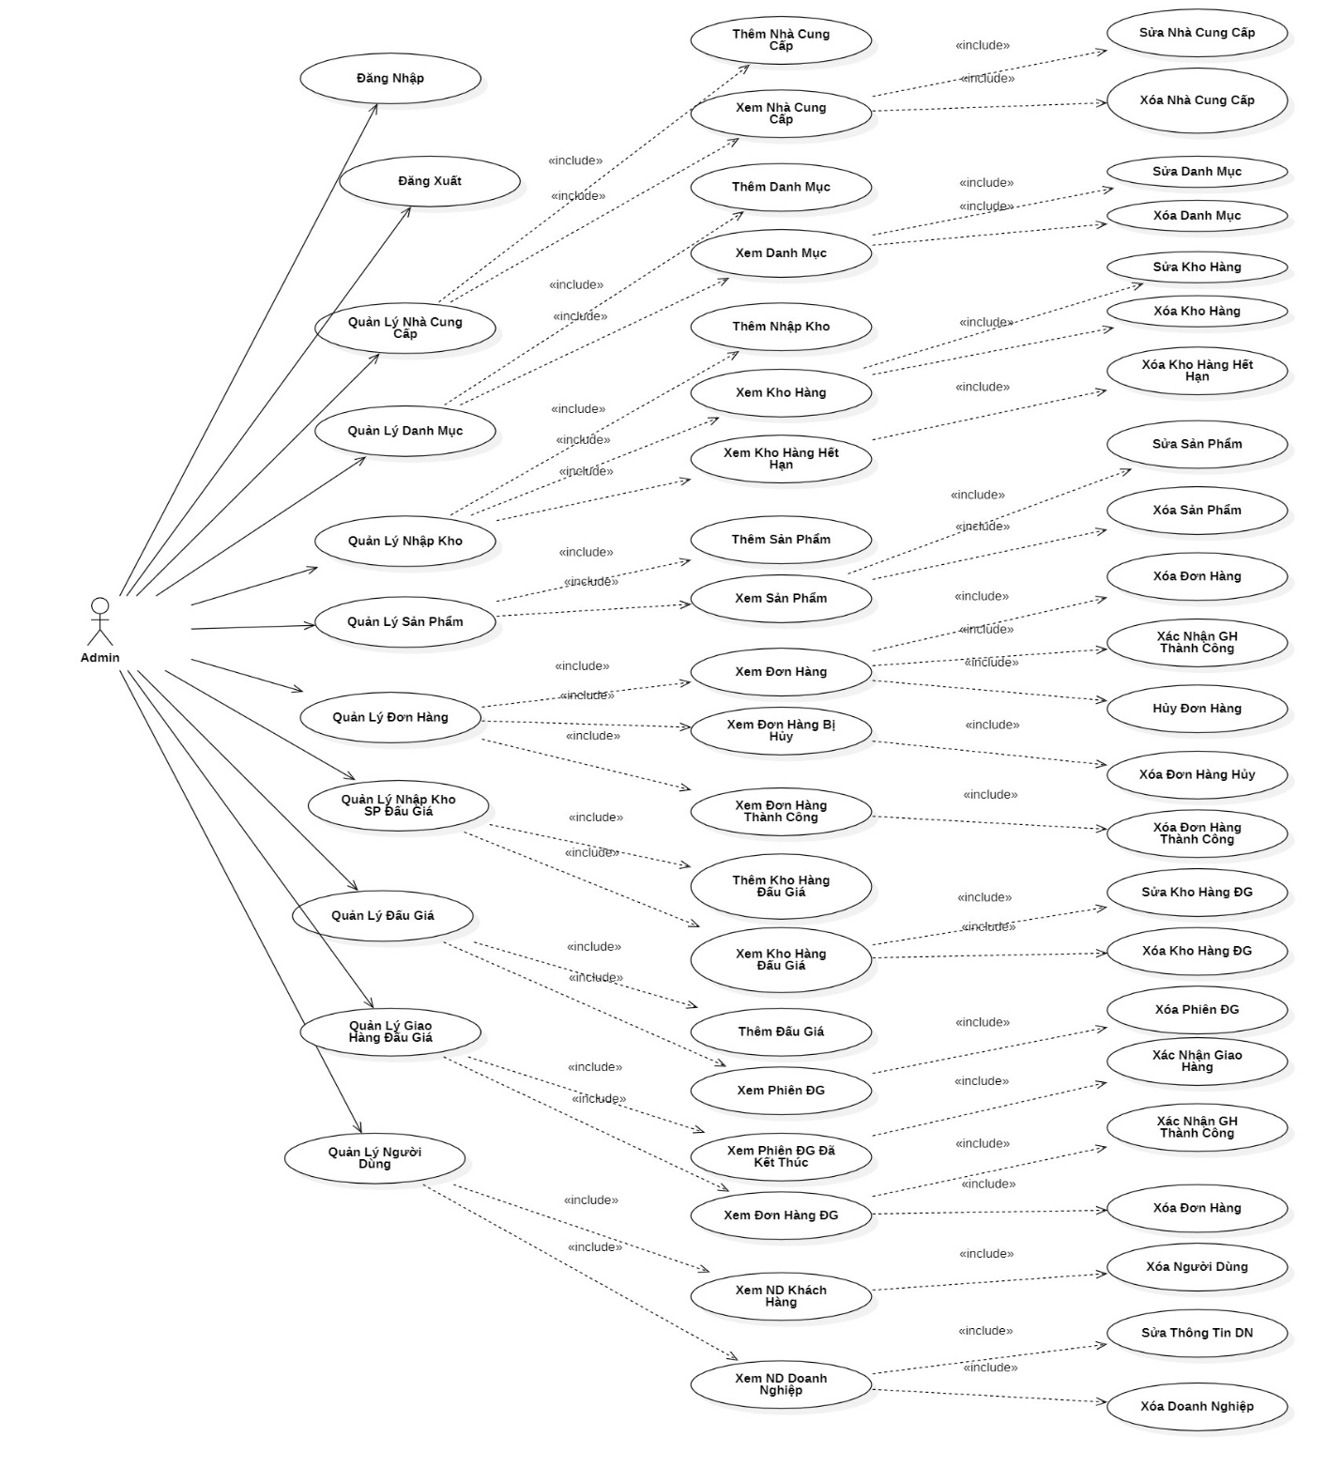

Hình 2. Sơ đồ usecase của admin

* Sơ đồ use case đối với Khách Hàng

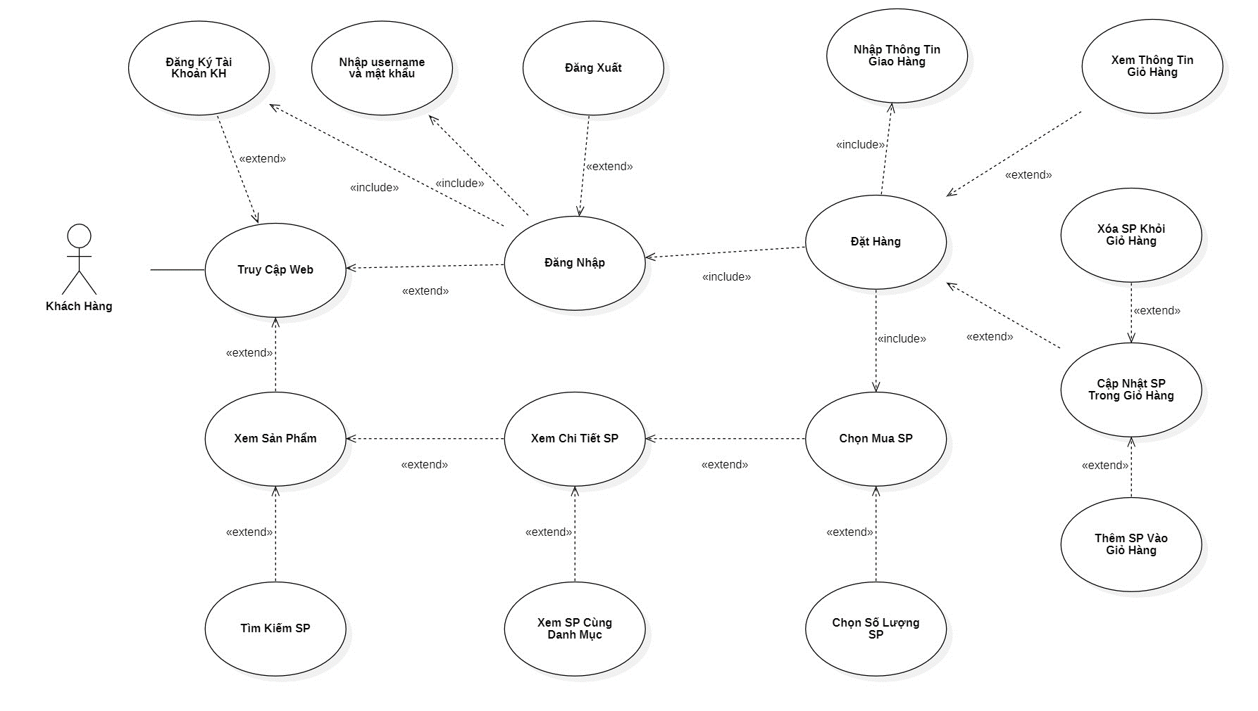

Hình 2. Sơ đồ usecase của khách hàng

- Khách hàng truy cập website: khi chưa đăng nhập tài khoản hệ thống chỉ cung cấp một vài chức năng như: đăng ký thành viên, tìm kiếm sản phẩm, xem chi tiết sản phẩm,. Khi khách hàng đã đăng nhập tài khoản hệ thống sẽ cung cấp thêm chức năng thêm sản phẩm vào giỏ hàng, đặt hàng.

* Sơ đồ use case đối với Doanh Nghiệp

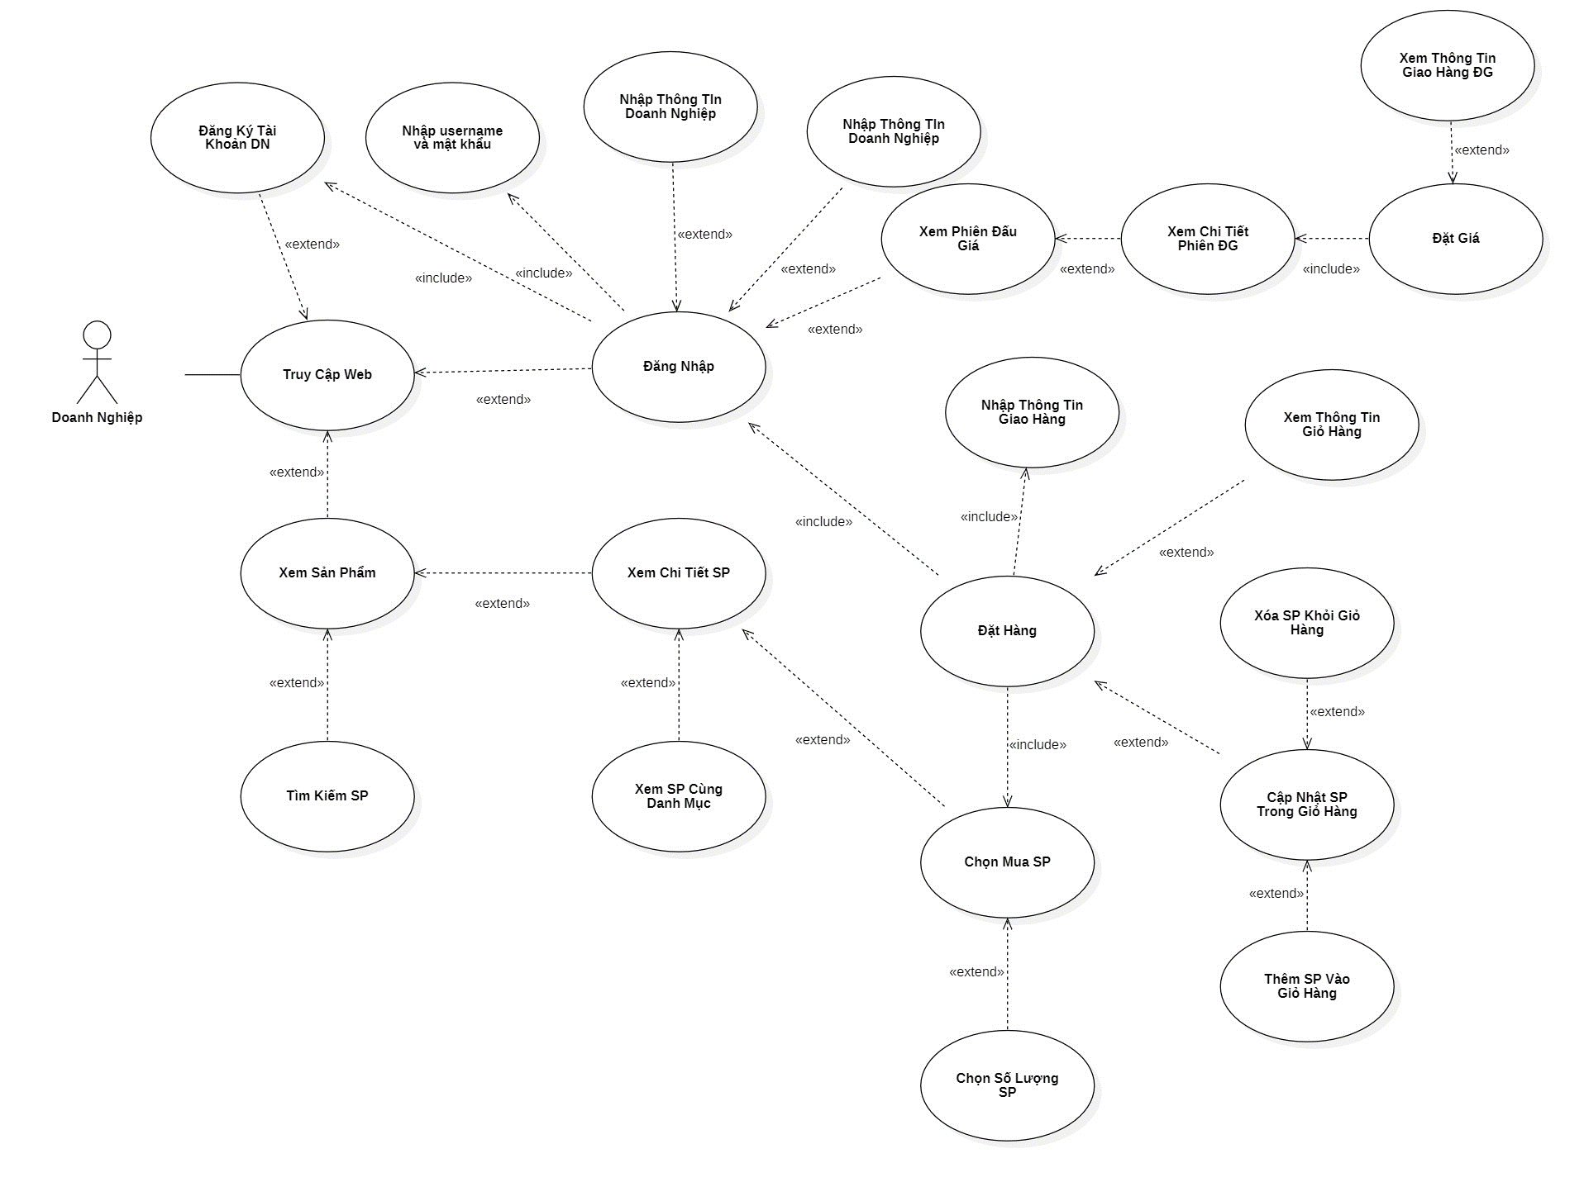

Hình 2. Sơ đồ usecase của doanh nghiệp

- Doanh Nghiệp truy cập website: khi chưa đăng nhập tài khoản hệ thống chỉ cung cấp một vài chức năng như: đăng ký thành viên, tìm kiếm sản phẩm, xem chi tiết sản phẩm,. Khi khách hàng đã đăng nhập tài khoản hệ thống sẽ cung cấp thêm chức năng thêm sản phẩm vào giỏ hàng, đặt hàng, xem phiên đấu giá, xem chi tiết phiên đấu giá, tham gia phiên đấu giá, cập nhật thông tin doanh nghiệp.

### 2.3 SƠ ĐỒ CDM

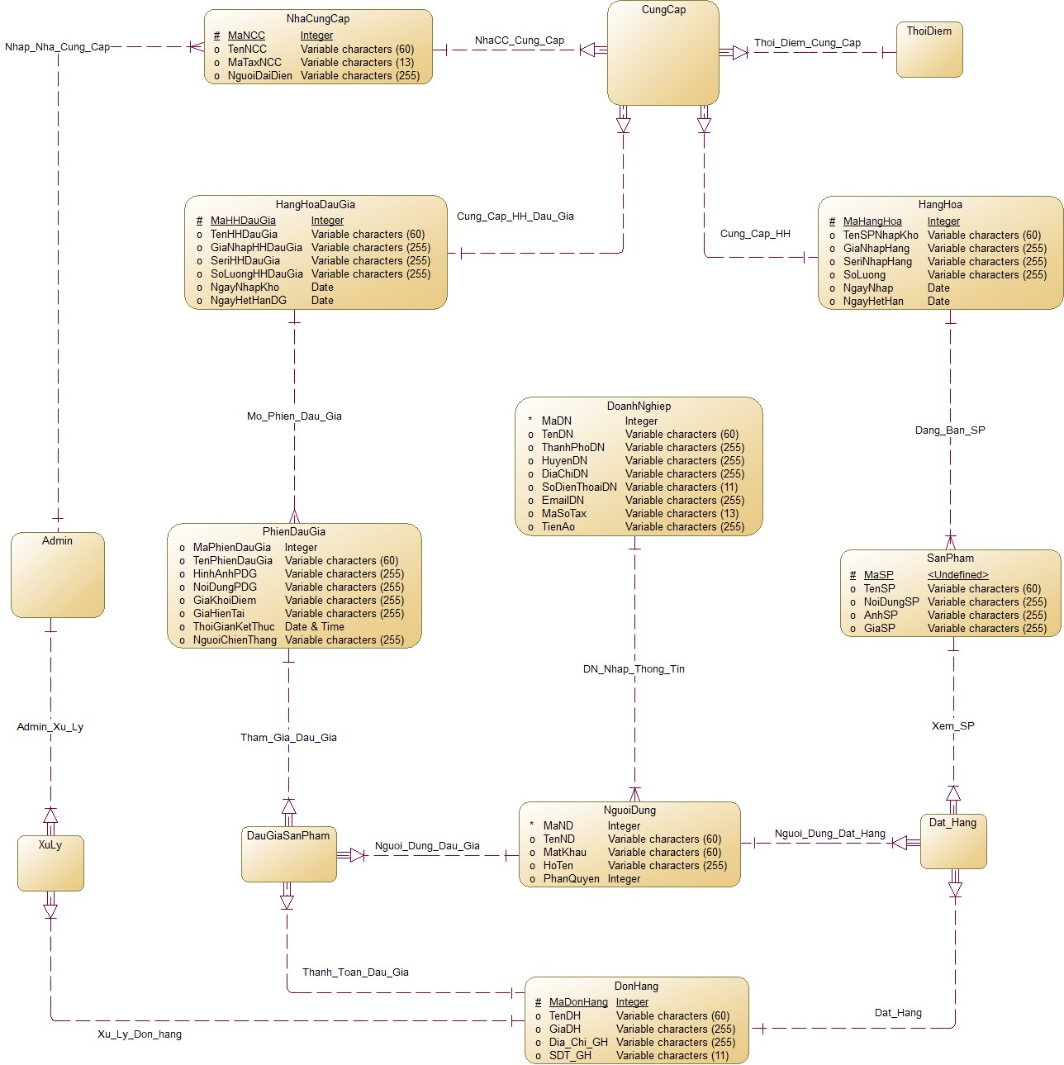

Hình 2.4 Sơ đồ CDM

**Một vài thực thể đặc trưng**

* Thực thể người dùng (NguoiDung):

|  |  |  |  |  |  |
| --- | --- | --- | --- | --- | --- |
| **STT** | **Tên thuộc tính** | **Kiểu dữ liệu** | **Độ dài tối đa** | **Khóa chính** | **Diễn giải** |
| 1 | MaND | int | 11 | x | Mã người dùng |
| 2 | TenND | varchar | 60 |  | Tên người dùng |
| 3 | MatKhau | varchar | 60 |  | Mật khẩu |
| 4 | HoTen | varchar | 255 |  | Họ tên đầy đủ |
| 5 | PhanQuyen | tinyint | 1 |  | Phân quyền |

Bảng 2. Thực thể người dùng

* Thực thể doanh nghiệp (DoanhNghiep):

|  |  |  |  |  |  |
| --- | --- | --- | --- | --- | --- |
| **STT** | **Tên thuộc tính** | **Kiểu dữ liệu** | **Độ dài tối đa** | **Khóa chính** | **Diễn giải** |
| 1 | MaDN | int | 11 | x | Mã doanh nghiệp |
| 2 | TenDN | varchar | 60 |  | Mã người dùng |
| 3 | ThanhPhoDN | varchar | 255 |  | Thành phố |
| 4 | HuyenDN | varchar | 255 |  | Quận, huyện |
| 5 | DiaChiDN | varchar | 255 |  | Địa chỉ cụ thể |
| 6 | SoDienThoaiDN | varchar | 11 |  | Số điện thoại |
| 7 | EmailDN | varchar | 255 |  | Địa chỉ Email |
| 8 | MaSoTax | varchar | 13 |  | Mã số thuế |
| 9 | TienAo | varchar | 255 |  | Tiền ảo |

Bảng 2. Thực thể doanh nghiệp

* Thực thể nhà cung cấp (NhaCungCap):

|  |  |  |  |  |  |
| --- | --- | --- | --- | --- | --- |
| **STT** | **Tên thuộc tính** | **Kiểu dữ liệu** | **Độ dài tối đa** | **Khóa chính** | **Diễn giải** |
| 1 | MaNCC | int | 11 | x | Mã nhà cung cấp |
| 2 | TenNCC | varchar | 60 |  | Tên nhà cung cấp |
| 3 | MaTaxNCC | varchar | 13 |  | Mã số thuế |
| 4 | NguoiDaiDien | varchar | 255 |  | Người đại diện |

Bảng 2. Thực thể nhà cung cấp

* Thực thể hàng hóa (HangHoa):

|  |  |  |  |  |  |
| --- | --- | --- | --- | --- | --- |
| **STT** | **Tên thuộc tính** | **Kiểu dữ liệu** | **Độ dài tối đa** | **Khóa chính** | **Diễn giải** |
| 1 | MaHangHoa | int | 11 | x | Mã nhập kho |
| 2 | TenSPNhapKho | varchar | 60 |  | Tên sản phẩm nhập kho |
| 3 | GiaNhapHang | varchar | 255 |  | Người đại diện |
| 4 | SeriNhapHang | varchar | 11 |  | Seri nhập kho |
| 5 | SoLuong | varchar | 255 |  | Số lượng |
| 6 | NgayNhap | date |  |  | Ngày nhập |
| 7 | NgayHetHan | date |  |  | Ngày hết hạn |

Bảng 2. Thực thể hàng hóa

* Thực thể hàng hóa đấu giá (HangHoaDauGia):

|  |  |  |  |  |  |
| --- | --- | --- | --- | --- | --- |
| **STT** | **Tên thuộc tính** | **Kiểu dữ liệu** | **Độ dài tối đa** | **Khóa chính** | **Diễn giải** |
| 1 | MaHHDauGia | int | 11 | x | Mã nhập kho đấu giá |
| 2 | TenHHDauGia | varchar | 60 |  | Tên sản phẩm đấu giá nhập kho |
| 3 | GiaNhapHHDauGia | varchar | 255 |  | Người đại diện |
| 4 | SeriHHDauGia | varchar | 11 |  | Seri nhập kho |
| 5 | SoLuongHHDauGia | varchar | 255 |  | Số lượng |
| 6 | NgayNhapKho | date |  |  | Ngày nhập |
| 7 | NgayHetHan | date |  |  | Ngày hết hạn |

Bảng 2. Thực thể hàng hóa đấu giá

* Thực thể sản phẩm (SanPham):

|  |  |  |  |  |  |
| --- | --- | --- | --- | --- | --- |
| **STT** | **Tên thuộc tính** | **Kiểu dữ liệu** | **Độ dài tối đa** | **Khóa chính** | **Diễn giải** |
| 1 | MaSP | int | 11 | x | Mã sản phẩm |
| 2 | TenSP | varchar | 60 |  | Tên sản phẩm |
| 3 | NoiDungSP | Text |  |  | Nội dung |
| 4 | AnhSP | varchar | 255 |  | Ảnh sản phảm |
| 5 | GiaSP | varchar | 255 |  | Giá bán |

Bảng 2. Thực thể sản phẩm

* Thực thể đơn hàng (DonHang):

|  |  |  |  |  |  |
| --- | --- | --- | --- | --- | --- |
| **STT** | **Tên thuộc tính** | **Kiểu dữ liệu** | **Độ dài tối đa** | **Khóa chính** | **Diễn giải** |
| 1 | MaDonHang | int | 11 | x | Mã đơn hàng |
| 2 | TenDH | varchar | 255 |  | Tên đơn hàng |
| 3 | GiaDH | varchar | 255 |  | Giá đơn hàng |
| 4 | DiaChiGH | varchar | 255 |  | Địa chỉ |
| 5 | SDT_GH | varchar | 255 |  | Số điện thoại |

Bảng 2. Thực thể đơn hàng

* Thực thể phiên đấu giá (PhienDauGia):

|  |  |  |  |  |  |
| --- | --- | --- | --- | --- | --- |
| **STT** | **Tên thuộc tính** | **Kiểu dữ liệu** | **Độ dài tối đa** | **Khóa chính** | **Diễn giải** |
| 1 | MaPhienDauGia | int | 11 | x | Mã sản phẩm đấu giá |
| 2 | TenPhienDauGia | varchar | 255 |  | Tên sản phẩm đấu giá |
| 3 | HinhAnhPDG | varchar | 255 |  | Ảnh sản phẩm đấu giá |
| 4 | NoiDungPDG | varchar | 255 |  | Nội dung sản phẩm đấu giá |
| 5 | GiaKhoiDiem | varchar | 255 |  | Giá khởi điểm |
| 6 | GiaHienTai | varchar | 255 |  | Giá hiện tại |
| 7 | ThoiGianKetThuc | timestamp |  |  | Thời gian kết thúc |
| 8 | NguoiChienThang | int | 11 |  | Người chiến thắng |

Bảng 2. Thực thể phiên đấu giá

**Xác định mối quan hệ giửa các thực thể**

* Quan hệ Admin và nhà cung cấp:

- Thực thể tham gia: Admin (Admin) và nhà cung cấp (NhaCungCap).

- Diễn giải: Mỗi admin sẽ nhập được nhiều nhà cung cấp và mỗi nhà cung cấp chỉ được nhập bởi một admin.

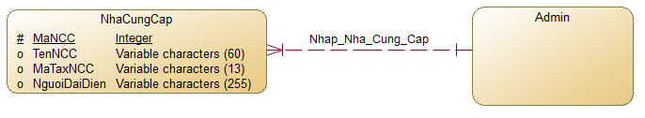

Hình 2.5 Quan hệ admin và nhà cung cấp

* Quan hệ người dùng và doanh nghiệp:

- Thực thể tham gia: người dùng (NguoiDung) và doanh nghiệp (DoanhNghiep).

- Diễn giải: Mỗi người dùng sẽ đăng ký được một doanh nghiệp và doanh nghiệp có thể được đăng ký bởi nhiều người dùng.

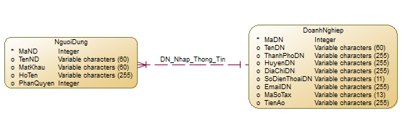

Hình 2. Quan hệ người dùng và doanh nghiệp

* Quan hệ hàng hóa và sản phẩm:

- Thực thể tham gia: hàng hóa (HangHoa) và sản phẩm (SanPham).

- Diễn giải: Mỗi hàng hóa có thể đăng bán nhiều sản phẩm và mỗi sản phẩm chỉ chọn được một kho hàng hóa.

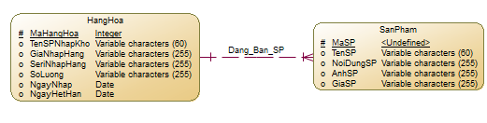

Hình 2.7 Quan hệ hàng hóa và sản phẩm

* Quan hệ hàng hóa đấu giá và phiên đấu giá:

- Thực thể tham gia: hàng hóa đấu giá (HangHoaDauGia) và phiên đấu giá (PhienDauGia).

- Diễn giải: mỗi hàng hóa có thể đăng nhiều phiên đấu giá và mỗi phiên đấu giá chỉ được chọn một kho hàng.

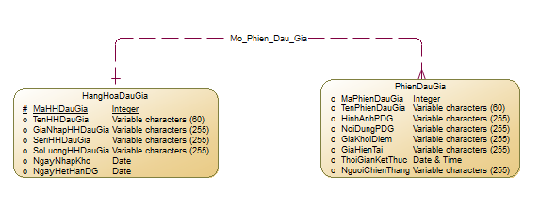

Hình 2. Quan hệ hàng hóa đấu giá và phiên đấu giá

### SƠ ĐỒ PDM

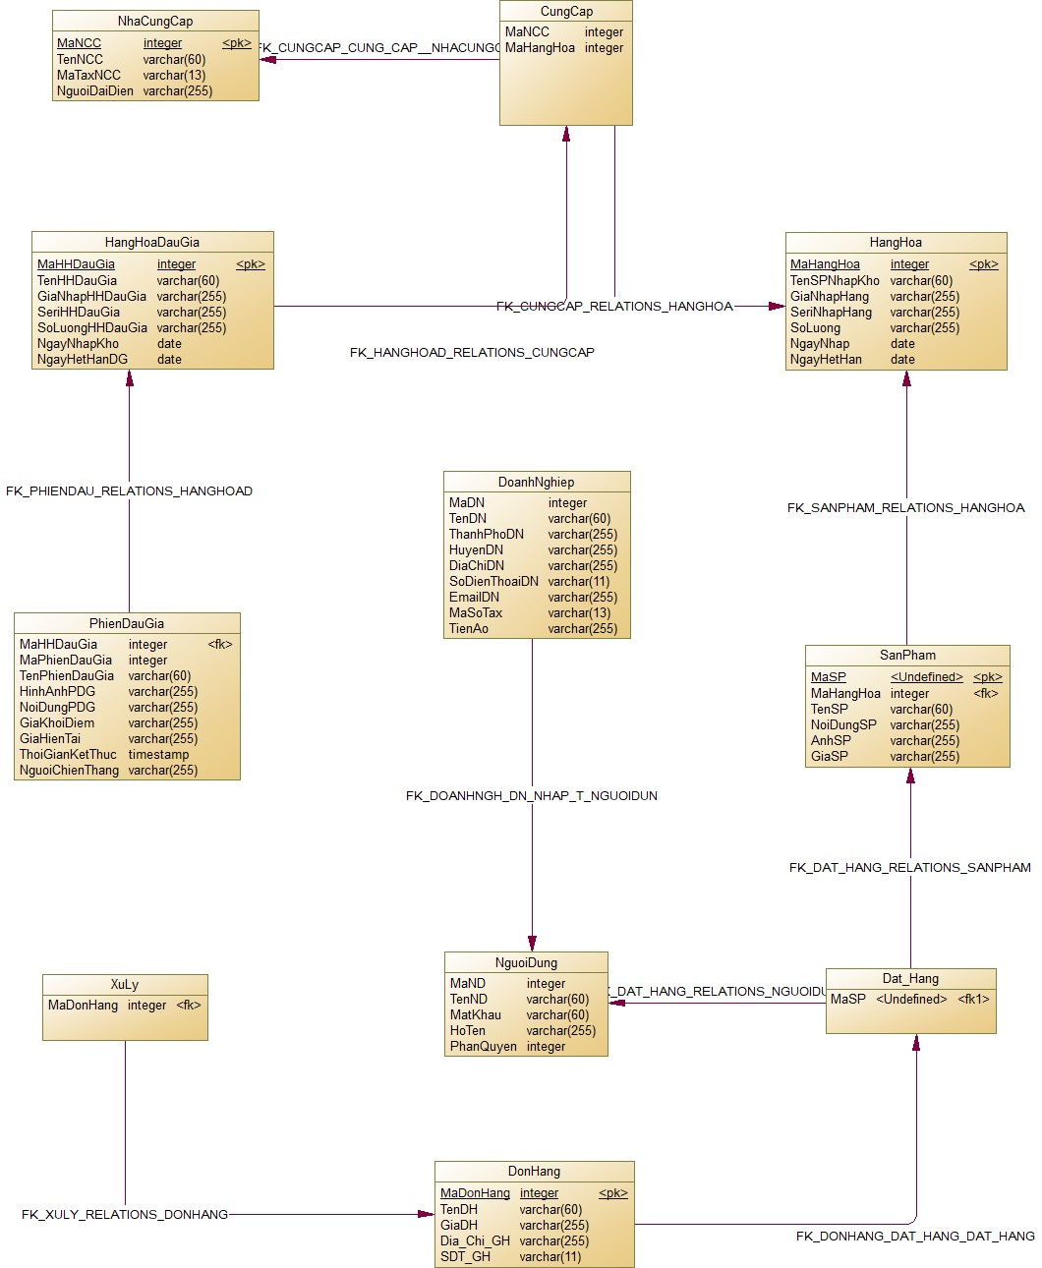

Hình 2. Sơ đồ PDM

### 2.5 CƠ SỞ DỮ LIỆU

Danh sách các bảng:

|  |  |  |
| --- | --- | --- |
| **STT** | **TÊN BẢNG** | **DIỄN GIẢI** |
| 1 | user | Tài khoản người dùng |
| 2 | Business | Doanh nghiệp |
| 3 | Catogory | Danh mục |
| 4 | Suplier | Nhà cung cấp |
| 5 | Warehouse | Nhập kho |
| 6 | Warehouse_bid | Nhập kho đấu giá |
| 7 | Product | Sản phẩm |
| 8 | Cart | Giỏ hàng |
| 9 | Order | Đặt hàng |
| 10 | Ordered_products | Đã đặt hàng |
| 11 | Product_bid | Sản phẩm đấu giá |
| 12 | Bid | Đấu Giá |
| 13 | Deposit | Phí vào phiên đấu giá |

Bảng 2. Danh sách các bảng

* Bảng user : thể hiện thông tin của người dùng

|  |  |  |  |  |  |
| --- | --- | --- | --- | --- | --- |
| **STT** | **Tên thuộc tính** | **Kiểu dữ liệu** | **Độ dài tối đa** | **Khóa chính** | **Diễn giải** |
| 1 | user_id | int | 11 | x | Mã người dùng |
| 2 | username | varchar | 60 |  | Tên người dùng |
| 3 | password | varchar | 60 |  | Mật khẩu |
| 4 | fullname | varchar | 255 |  | Họ tên đầy đủ |
| 5 | role | tinyint | 1 |  | Vai trò |

Bảng 2. Bảng user

* Bảng business : thể hiện thông tin của tài khoản doanh nghiệp

|  |  |  |  |  |  |
| --- | --- | --- | --- | --- | --- |
| **STT** | **Tên thuộc tính** | **Kiểu dữ liệu** | **Độ dài tối đa** | **Khóa chính** | **Diễn giải** |
| 1 | business_id | int | 11 | x | Mã doanh nghiệp |
| 2 | user_id | int | 11 |  | Mã người dùng |
| 3 | city_address | varchar | 255 |  | Thành phố |
| 4 | district_address | varchar | 255 |  | Quận, huyện |
| 5 | address | varchar | 255 |  | Địa chỉ cụ thể |
| 6 | phone | varchar | 11 |  | Số điện thoại |
| 7 | email_address | varchar | 255 |  | Địa chỉ Email |
| 8 | tax_code | varchar | 13 |  | Mã số thuế |
| 9 | money | varchar | 255 |  | Tiền ảo |

Bảng 2. Bảng business

* Bảng category: thể hiện thông tin doanh mục sản phẩm

|  |  |  |  |  |  |
| --- | --- | --- | --- | --- | --- |
| **STT** | **Tên thuộc tính** | **Kiểu dữ liệu** | **Độ dài tối đa** | **Khóa chính** | **Diễn giải** |
| 1 | category_id | int | 11 | x | Mã danh mục |
| 2 | category_name | varchar | 60 |  | Tên danh mục |

Bảng 2. Bảng category

* Bảng supplier : thể hiện thông tin của nhà cung cấp sản phẩm

|  |  |  |  |  |  |
| --- | --- | --- | --- | --- | --- |
| **STT** | **Tên thuộc tính** | **Kiểu dữ liệu** | **Độ dài tối đa** | **Khóa chính** | **Diễn giải** |
| 1 | Supplier_id | int | 11 | x | Mã nhà cung cấp |
| 2 | supplier_name | varchar | 60 |  | Tên nhà cung cấp |
| 3 | supplier_tax | varchar | 13 |  | Mã số thuế |
| 4 | agent | varchar | 255 |  | Người đại diện |

Bảng 2. Bảng supplier

* Bảng warehouse: thể hiện thông tin nhập kho sản phẩm cho mục tiêu buôn bán

|  |  |  |  |  |  |
| --- | --- | --- | --- | --- | --- |
| **STT** | **Tên thuộc tính** | **Kiểu dữ liệu** | **Độ dài tối đa** | **Khóa chính** | **Diễn giải** |
| 1 | Warehouse _id | int | 11 | x | Mã nhập kho |
| 2 | Supplier_id | int | 11 |  | Mã nhà cung cấp |
| 3 | imported_product_name | varchar | 255 |  | Tên sản phẩm nhập kho |
| 4 | purchase_price | varchar | 255 |  | Người đại diện |
| 5 | seri_number | varchar | 11 |  | Seri nhập kho |
| 6 | quantity | varchar | 255 |  | Số lượng |
| 7 | input_day | date |  |  | Ngày nhập |
| 8 | expired_date | date |  |  | Ngày hết hạn |

Bảng 2. Bảng warehouse

* Bảng warehouse_bid: thể hiện thông tin nhập kho sản phẩm phục vụ cho đấu giá

|  |  |  |  |  |  |
| --- | --- | --- | --- | --- | --- |
| **STT** | **Tên thuộc tính** | **Kiểu dữ liệu** | **Độ dài tối đa** | **Khóa chính** | **Diễn giải** |
| 1 | Warehouse _bid_id | int | 11 | x | Mã nhập kho đấu giá |
| 2 | Supplier_id | int | 11 |  | Mã nhà cung cấp |
| 3 | imported_bid_name | varchar | 255 |  | Tên sản phẩm đấu giá nhập kho |
| 4 | purchase_price | varchar | 255 |  | Người đại diện |
| 5 | seri_number | varchar | 11 |  | Seri nhập kho |
| 6 | quantity | varchar | 255 |  | Số lượng |
| 7 | input_day | date |  |  | Ngày nhập |
| 8 | expired_date | date |  |  | Ngày hết hạn |

Bảng 2. Bảng warehouse_bid

* Bảng product: thể hiện thông tin sản phẩm được bán

|  |  |  |  |  |  |
| --- | --- | --- | --- | --- | --- |
| **STT** | **Tên thuộc tính** | **Kiểu dữ liệu** | **Độ dài tối đa** | **Khóa chính** | **Diễn giải** |
| 1 | product_id | int | 11 | x | Mã sản phẩm |
| 2 | product_name | varchar | 255 |  | Tên sản phẩm |
| 3 | content | Text |  |  | Nội dung |
| 4 | price | varchar | 255 |  | Giá |
| 5 | image | varchar | 255 |  | Ảnh sản phảm |
| 6 | warehouse_id | int | 11 |  | Mã nhập kho |
| 7 | category_id | int | 11 |  | Mã danh mục |

Bảng 2. Bảng product

* Bảng cart: thể hiện thông tin giỏ hàng của người dùng

|  |  |  |  |  |  |
| --- | --- | --- | --- | --- | --- |
| **STT** | **Tên thuộc tính** | **Kiểu dữ liệu** | **Độ dài tối đa** | **Khóa chính** | **Diễn giải** |
| 1 | cart_id | int | 11 | x | Mã giỏ hàng |
| 2 | user_id | int | 11 |  | Mã người dùng |
| 3 | product_id | int | 11 |  | Mã sản phẩm |
| 4 | quantity_of_products | varchar | 255 |  | Số lượng |

Bảng 2. Bảng cart

* Bảng order: thể hiện thông tin các đơn hàng đã được đặt

|  |  |  |  |  |  |
| --- | --- | --- | --- | --- | --- |
| **STT** | **Tên thuộc tính** | **Kiểu dữ liệu** | **Độ dài tối đa** | **Khóa chính** | **Diễn giải** |
| 1 | order_id | int | 11 | x | Mã đơn hàng |
| 2 | order_name | varchar | 255 |  | Tên đơn hàng |
| 3 | user_id | int | 11 |  | Mã người dùng |
| 4 | address | varchar | 255 |  | Địa chỉ |
| 5 | city_address | varchar | 255 |  | Thành phố |
| 6 | district_address | varchar | 255 |  | Quận, huyện |
| 7 | phone | varchar | 255 |  | Số điện thoại |
| 8 | email_address | varchar | 255 |  | Địa chỉ Email |
| 9 | cart_total | varchar | 255 |  | Tổng số tiền |
| 10 | date_ordered | date |  |  | Ngày đặt |
| 11 | role | tinyint | 1 |  | Trạng thái |

Bảng 2. Bảng order

* Bảng ordered_products: thể hiện thông tin những sản phẩm đã được giao

|  |  |  |  |  |  |
| --- | --- | --- | --- | --- | --- |
| **STT** | **Tên thuộc tính** | **Kiểu dữ liệu** | **Độ dài tối đa** | **Khóa chính** | **Diễn giải** |
| 1 | ordered_products | int | 11 | x | Mã giỏ hàng |
| 2 | product_id | int | 11 |  | Mã người dùng |
| 3 | order_id | int | 11 |  | Mã sản phẩm |
| 4 | quantity_of_products | varchar | 255 |  | Số lượng |

Bảng 2. Bảng ordered_products

* Bảng product_bid: thể hiện thông tin phiên đấu giá

|  |  |  |  |  |  |
| --- | --- | --- | --- | --- | --- |
| **STT** | **Tên thuộc tính** | **Kiểu dữ liệu** | **Độ dài tối đa** | **Khóa chính** | **Diễn giải** |
| 1 | product_bid_id | int | 11 | x | Mã sản phẩm đấu giá |
| 2 | user_id | int | 11 |  | Mã người dùng |
| 3 | warehouse_bid_id | int | 11 |  | Mã nhập kho đấu giá |
| 4 | product_bid_name | varchar | 255 |  | Tên sản phẩm đấu giá |
| 5 | product_bid_image | varchar | 255 |  | Ảnh sản phẩm đấu giá |
| 6 | product_bid_description | varchar | 255 |  | Ghi chú sản phẩm đấu giá |
| 7 | start_price | varchar | 255 |  | Giá khởi điểm |
| 8 | current_price | varchar | 255 |  | Giá hiện tại |
| 9 | end_time | timestamp |  |  | Thời gian kết thúc |
| 10 | real_end_time | timestamp |  |  | Thời gian kết thúc thực tế |
| 11 | is_active | tinyint | 1 |  | Vai trò |
| 12 | winner_id | int | 11 |  | Mã người chiến thắng |

Bảng 2. Bảng product_bid

* Bảng bid: thể hiện thông tin những doanh nghiệp đặt giá cho phiên đấu giá cụ thể

|  |  |  |  |  |  |
| --- | --- | --- | --- | --- | --- |
| **STT** | **Tên thuộc tính** | **Kiểu dữ liệu** | **Độ dài tối đa** | **Khóa chính** | **Diễn giải** |
| 1 | bid_id | int | 11 | x | Mã đấu giá |
| 2 | product_bid_id | int | 11 |  | Mã sản phẩm đấu giá |
| 3 | user_id | int | 11 |  | Mã người dùng |
| 4 | bid_price | varchar | 255 |  | Giá đặt |
| 5 | bid_time | timestamp |  |  | Thời gian đặt |

Bảng 2. Bảng bid

* Bảng deposit: thể hiện thông tin đặt cọc khi vào phiên đấu giá

|  |  |  |  |  |  |
| --- | --- | --- | --- | --- | --- |
| **STT** | **Tên thuộc tính** | **Kiểu dữ liệu** | **Độ dài tối đa** | **Khóa chính** | **Diễn giải** |
| 1 | deposit_id | int | 11 | x | Mã đặt cọc |
| 2 | user_id | int | 11 |  | Mã người dùng |
| 3 | product_bid_id | int | 11 |  | Mã sản phẩm đấu giá |

Bảng 2.23 Bảng bid

### 2.6 CÁC GIẢI THUẬT, LƯU ĐỒ ĐẶC TRƯNG ĐƯỢC SỬ DỤNG TRONG HỆ THỐNG

* Lưu đồ đăng ký thành viên

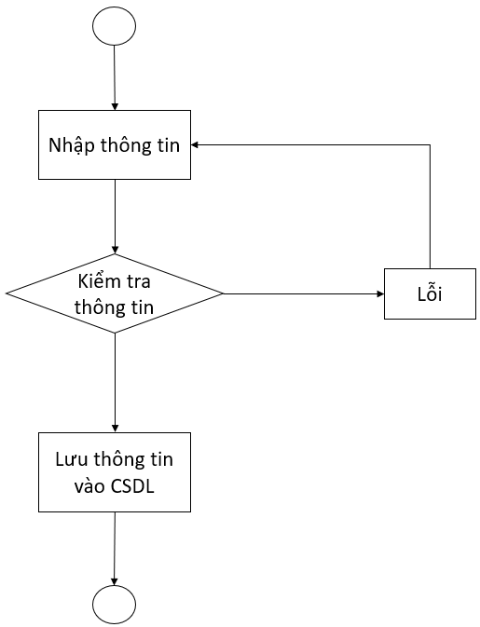

Hình 2. Lưu đồ đăng ký thành viên

Để thực hiện chức năng đăng nhập khách hàng cần có một tài khoản người dùng. Hệ thống hỗ trợ chức năng đăng ký tài khoản: khi đăng ký hệ thống sẽ kiểm tra thông tin mà người dùng đã nhập nếu một trong những thông tin không đúng định dạng hoặc tên đăng nhập bị trùng, hệ thống sẽ thông báo lỗi và yêu cầu nhập lại. Ngược lại, sẽ lưu thông tin vào CSDL.

* Lưu đồ đăng nhập.

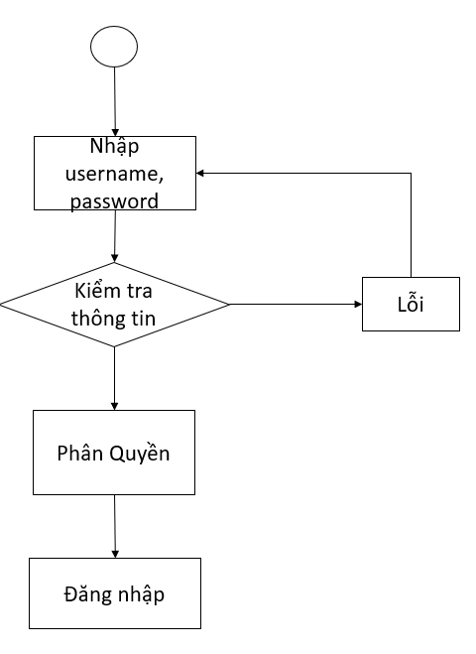

Hình 2. Lưu đồ đăng nhập

Khi có tài khoản thì người dùng có thể tiến hành đăng nhập vào hệ thống, hệ thống sẽ xem xét role của người dùng để tiến hành phân quyền tài khoản, nếu là tài khoản khách hàng thì sẽ có chức năng như: xem sản phẩm, thêm vào giỏ hàng, thanh toán đơn hàng, còn tài khoản doanh nghiệp thì sẽ có chức năng như: xem sản phẩm, thêm vào giỏ hàng, thanh toán đơn hàng, xem phiên đấu giá, tham gia đấu giá,…

* Lưu đồ đặt hàng.

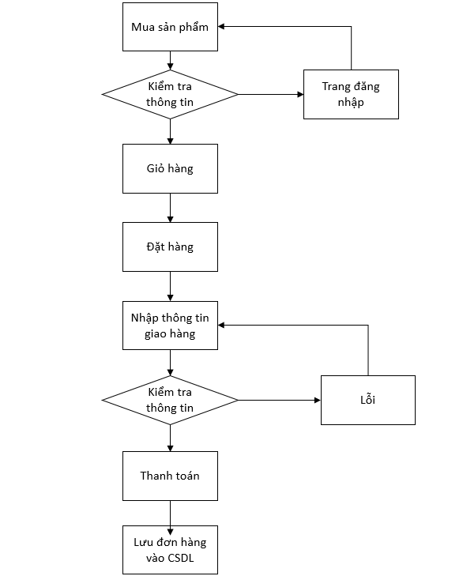

Hình 2. Lưu đồ đặt hàng

Khi khách hàng chọn mua sản phẩm nếu khách hàng chưa đăng nhập sẽ được đưa đến trang đăng nhập, nếu đã đăng nhập thì người dùng sẽ có thể ấn thêm sản phẩm vào giỏ hàng,khi sản phẩm được thêm vào giỏ hàng, khách hàng có quyền mua tiếp các sản phẩm khác hoặc tới giỏ hàng. Khi tới giỏ hàng khách hàng có thể xóa sản phẩm hoặc tiến hành đặt hàng. Khách hàng sẽ được chuyển đến trang thanh toán.

Ở trang thanh toán khách hàng có thể:

* Chọn địa chỉ vận chuyển.
* Nhập thông tin khách hàng (số điện thoại, email,…).

Sau khi xác nhận đơn hàng hệ thống tiến hành lưu đơn hàng vào CSDL.

* Lưu đồ đấu giá.

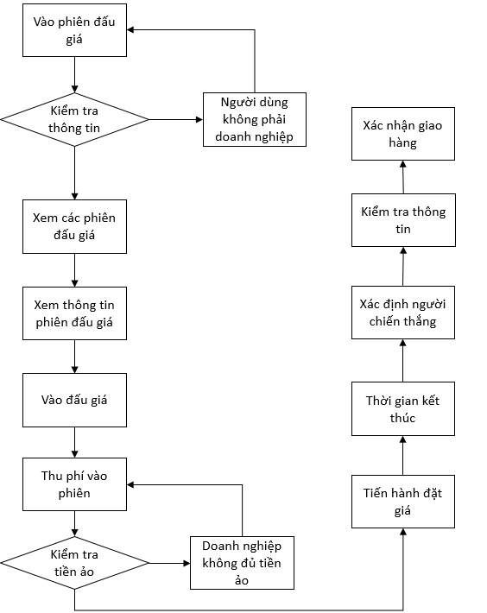

Hình 2. Lưu đồ đấu giá

Khi doanh nghiệp vào xem phiên đấu giá thì hệ thống sẽ kiểm tra xem người dùng đó có phải là doanh nghiệp không, nếu không sẽ trả về trang chủ, nếu là người dùng doanh nghiệp thì có thể vào phiên đấu giá và xem chi tiết đấu giá, nếu doanh nghiệp muốn vào đấu giá thì phải bỏ ra 200 coin tiền ảo phí vào phiên, sau khi tham gia thì doanh nghiệp sẽ tiến hành đặt giá cùng với những doanh nghiệp khác, khi thời gian kết thúc thì hệ thống sẽ chọn doanh nghiệp ra giá cao nhất chọn làm người chiến thắng và dựa vào thông tin doanh nghiệp để tiến hành giao hàng.

## CHƯƠNG 3: CÀI ĐẶT GIẢI PHÁP

### THIẾT KẾ GIAO DIỆN

**1. Một số giao diện chính từ khách hàng**

* Giao diện người dùng cho phép chúng ta tìm kiếm sản phẩm theo tên, theo danh mục, xem chi tiết sản phẩm, ấn đăng nhập, đăng ký, ấn xe giỏ hàng.

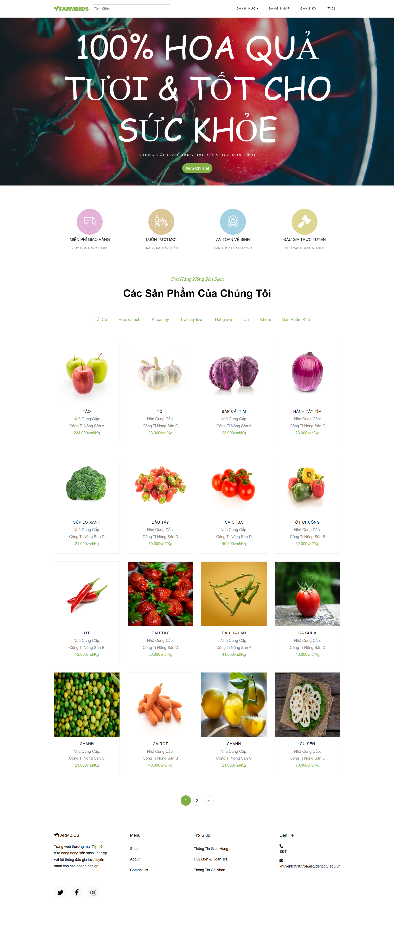

Hình 3. Giao diện trang chủ (chưa đăng nhập)

* Giao diện trang đăng nhập, người dùng sử dụng tài khoản đã có để tiến hành đăng nhập hoặc chọn đăng ký ngay nếu chưa có tài khoản.

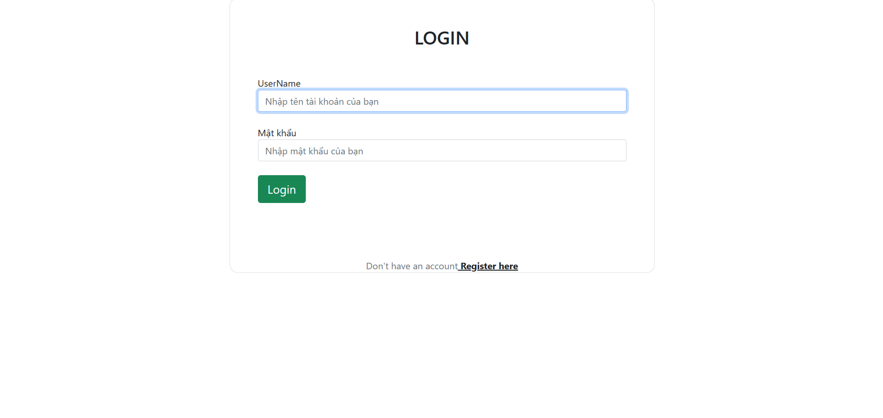

Hình 3. Giao diện trang đăng nhập

* Giao diện đăng ký tài khoản khách hàng thông thường, nếu đã có tài khoản có thể chọn đăng nhập ngay.

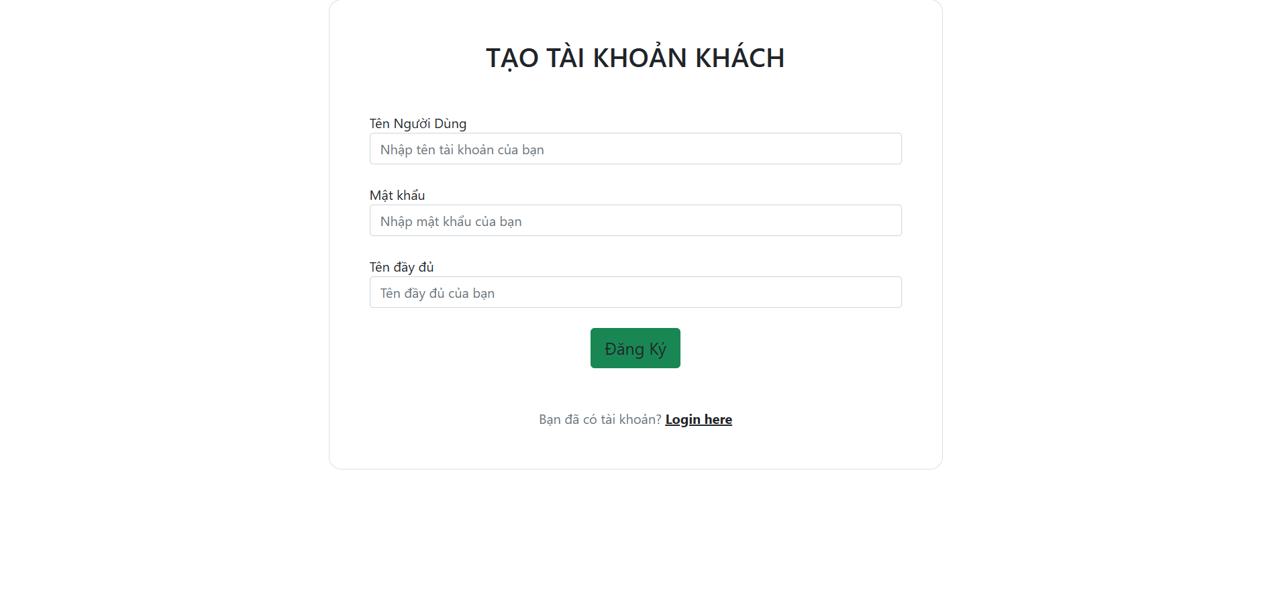

Hình 3. Giao diện đăng ký tài khoản

* Giao diện trang chủ sau khi đăng nhập, sẽ hiển thị tên của người dùng khách và các sản phẩm có trong giỏ hàng.

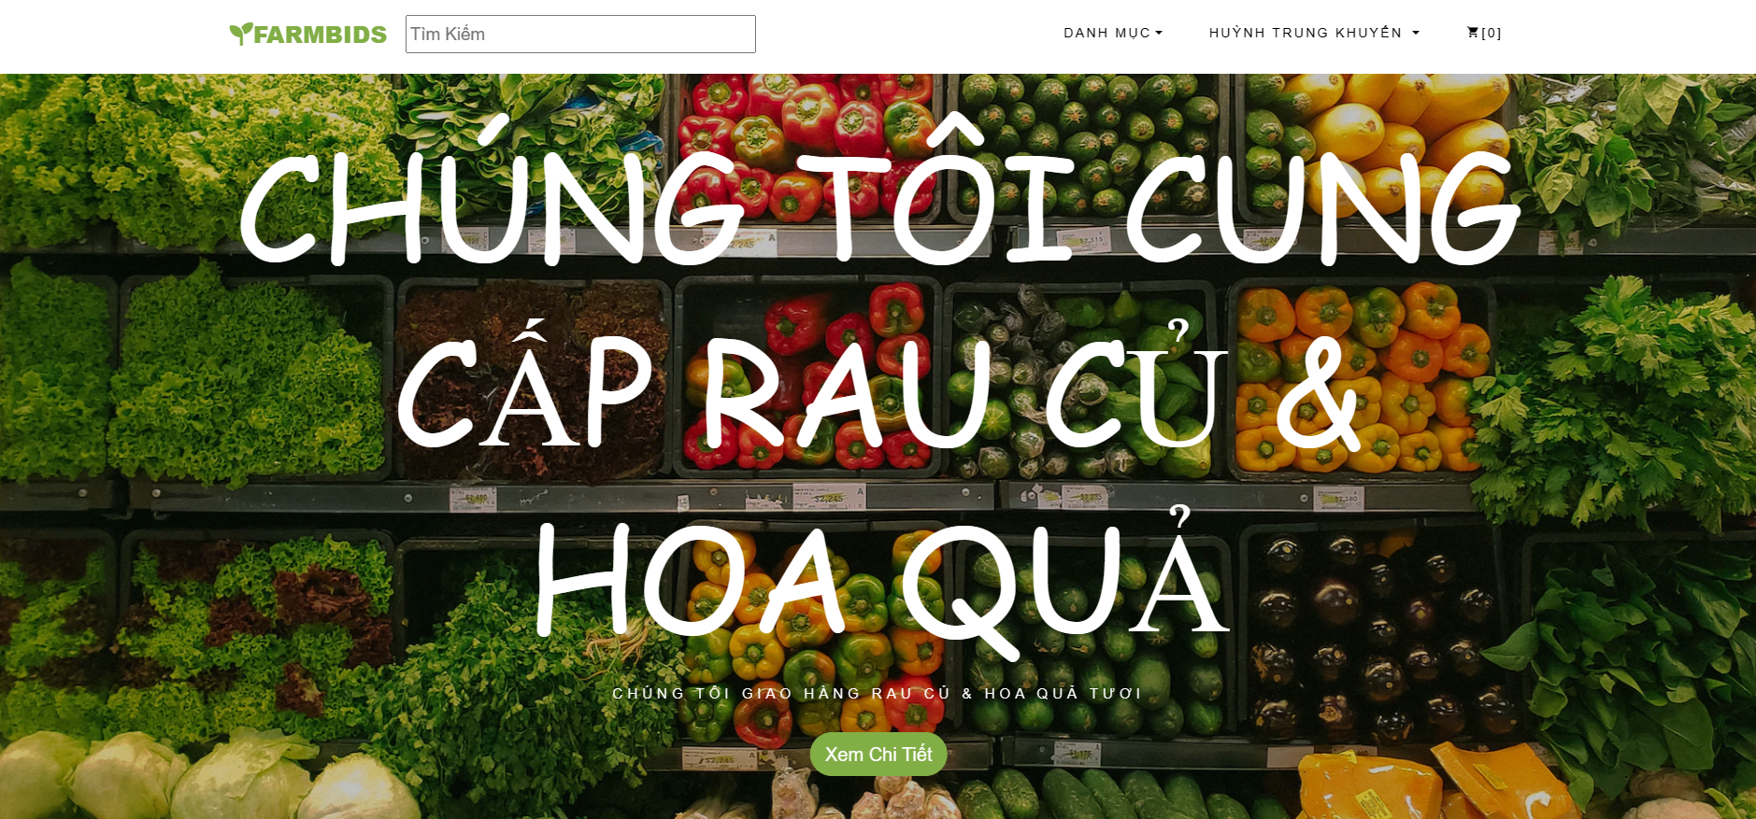

Hình 3. Giao diện trang chủ sau khi đăng nhập

* Giao diện trang chủ khi xem những sản phẩm đang được bán, có thể ấn vào để xem chi tiết sản phẩm.

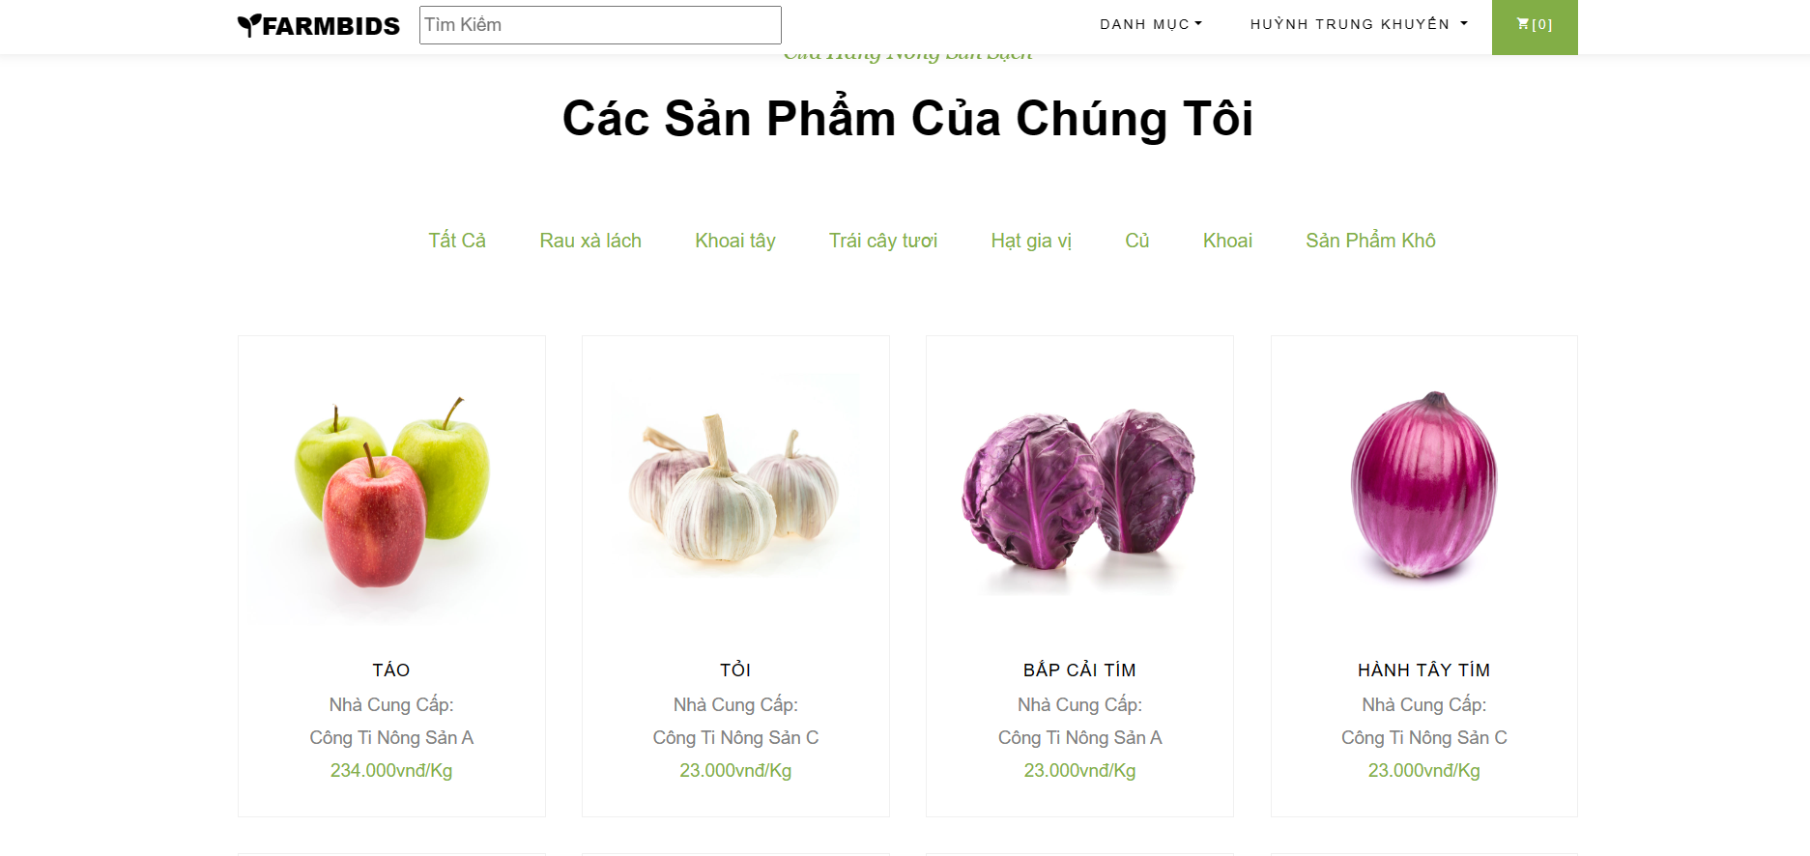

Hình 3. Giao diện trang chủ khi xem những sản phẩm đang được bán

* Giao diện chi tiết sản phầm gồm tên, giá, số lượng hiện có và nhà cung cập, người dùng có thể chọn số lượng theo Kg để thêm vào giỏ hàng, người dùng không thể thêm vào giỏ hàng vượt qua số lượng sản phẩm hiện có.

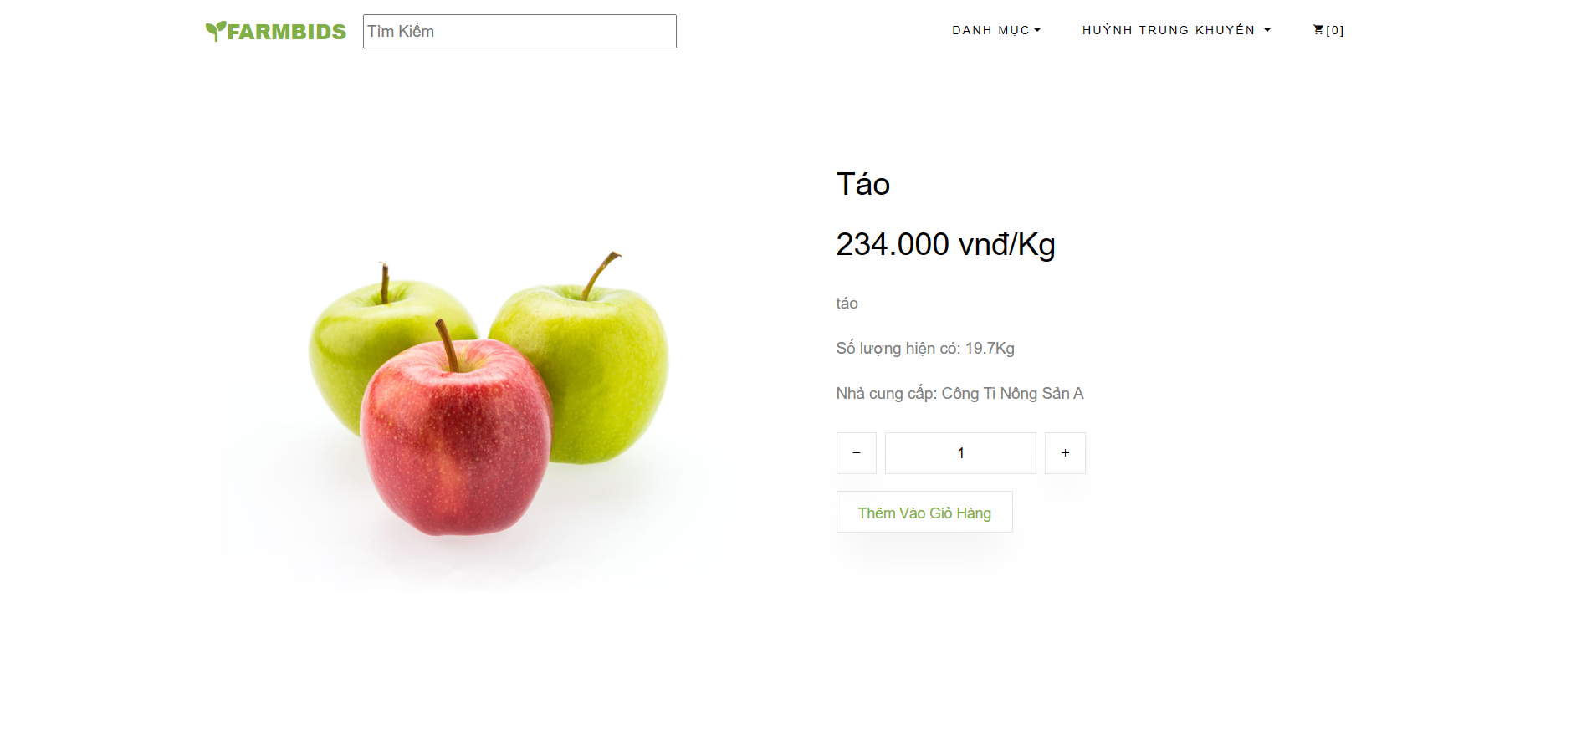

Hình 3. Giao diện chi tiết sản phầm

* Giao diện giỏ hàng cho phép người dùng xóa sản phẩm khỏi giỏ hàng, xem số tiền cần thanh toán, xem tổng số tiển của giỏ hàng.

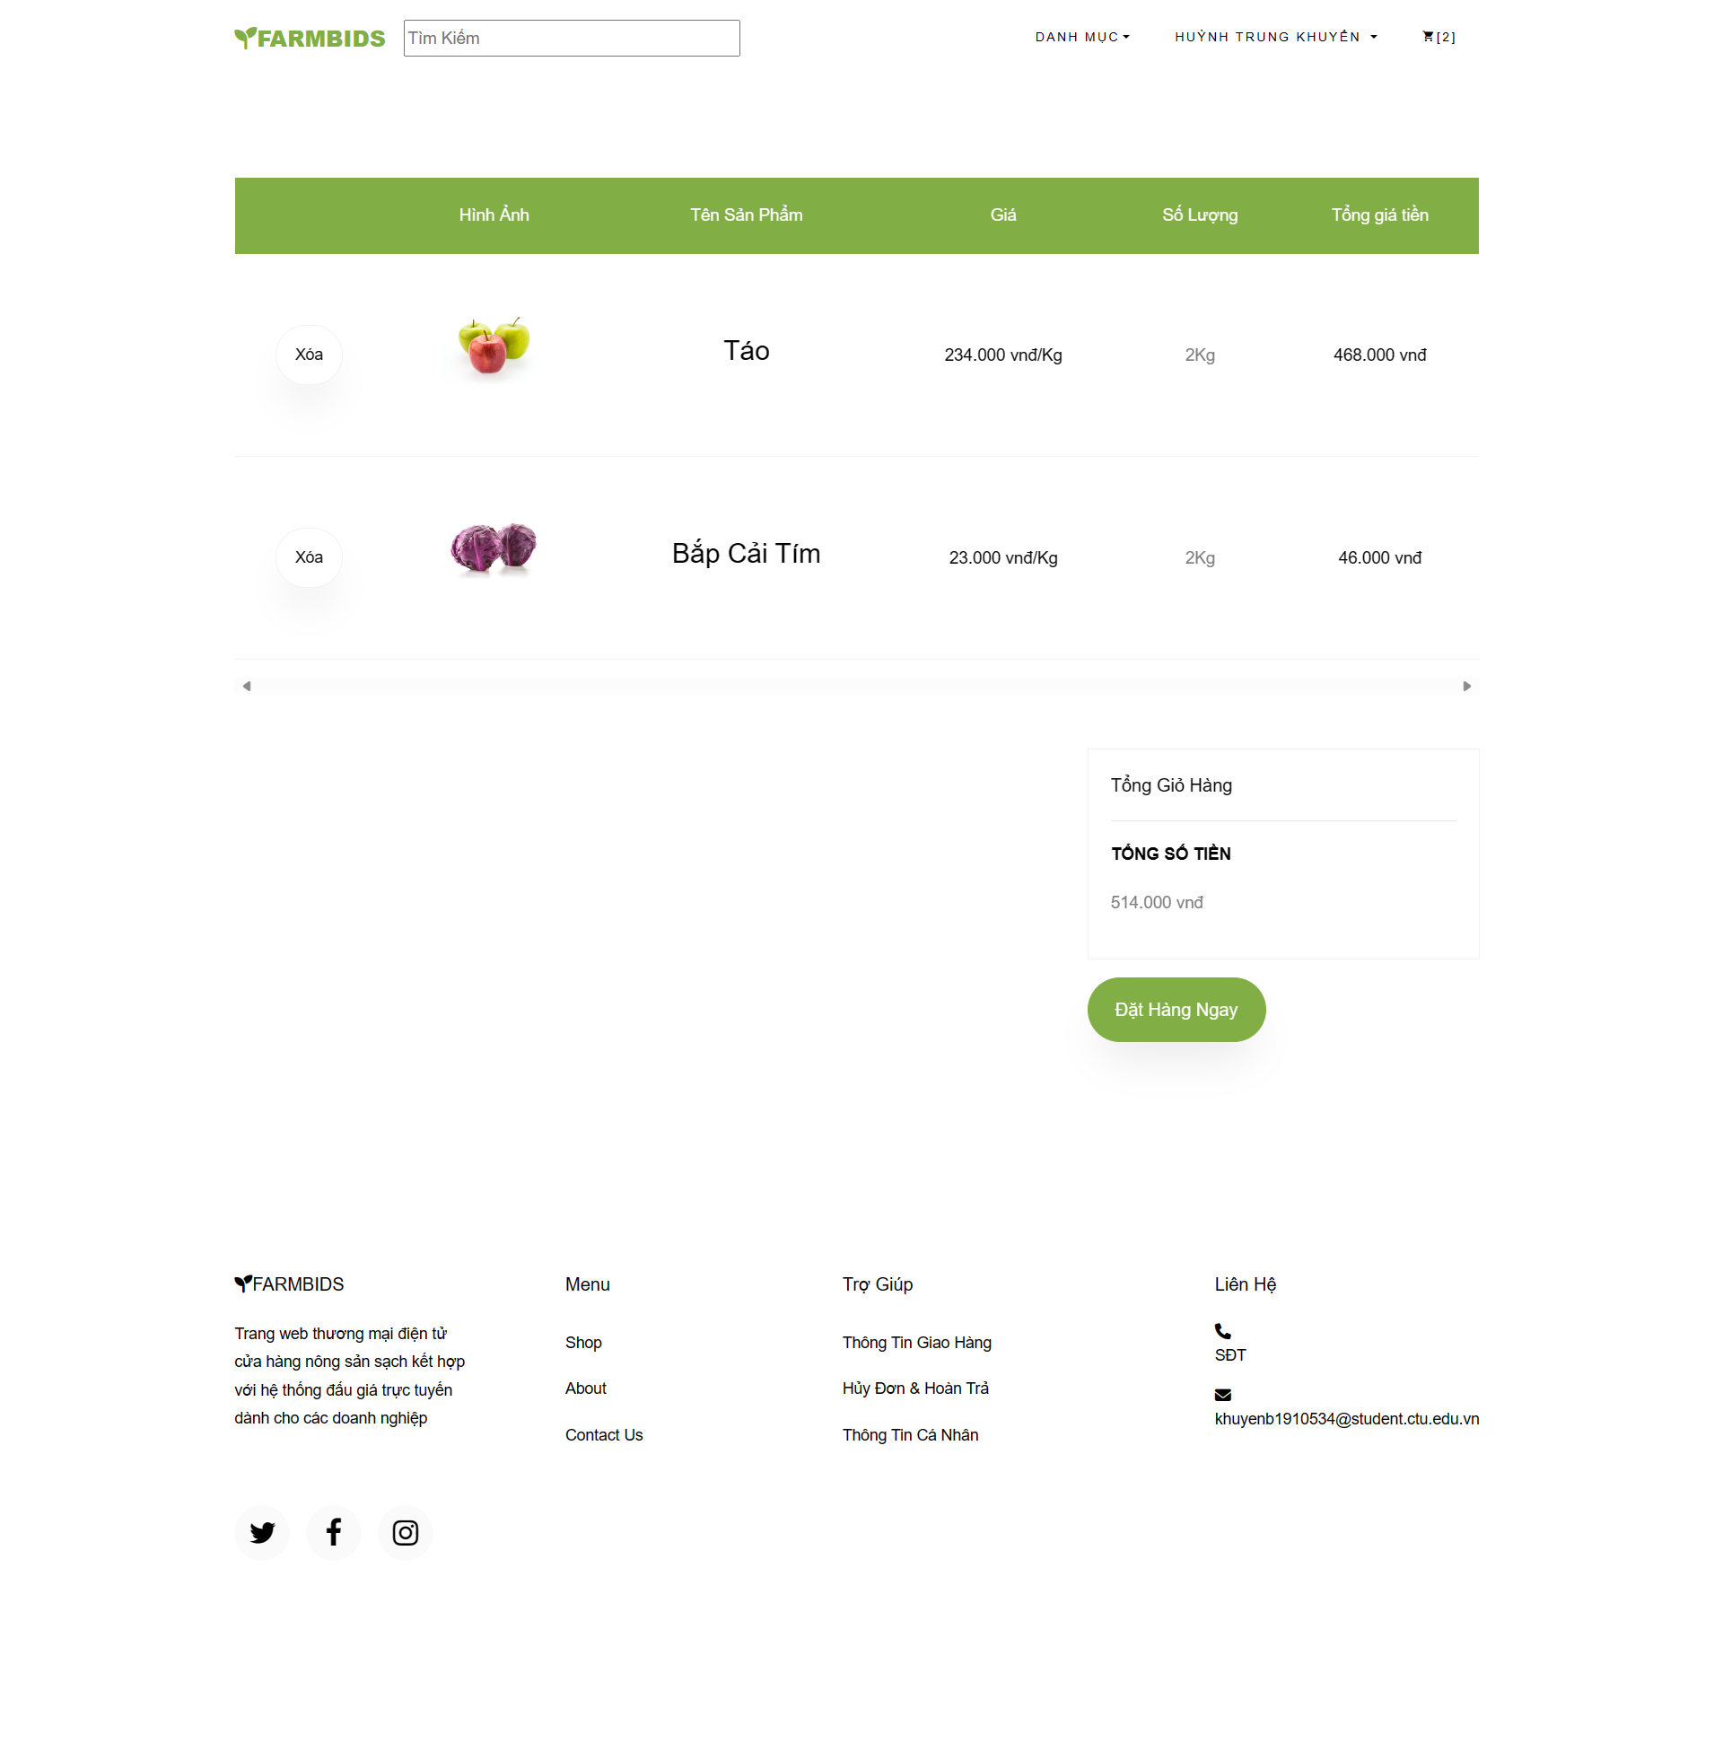

Hình 3. Giao diện giỏ hàng

* Giao diện thanh toán, người dùng nhập đầy đủ thông tin giao hàng sau đó ấn thanh toản để tiến hành giao hàng.

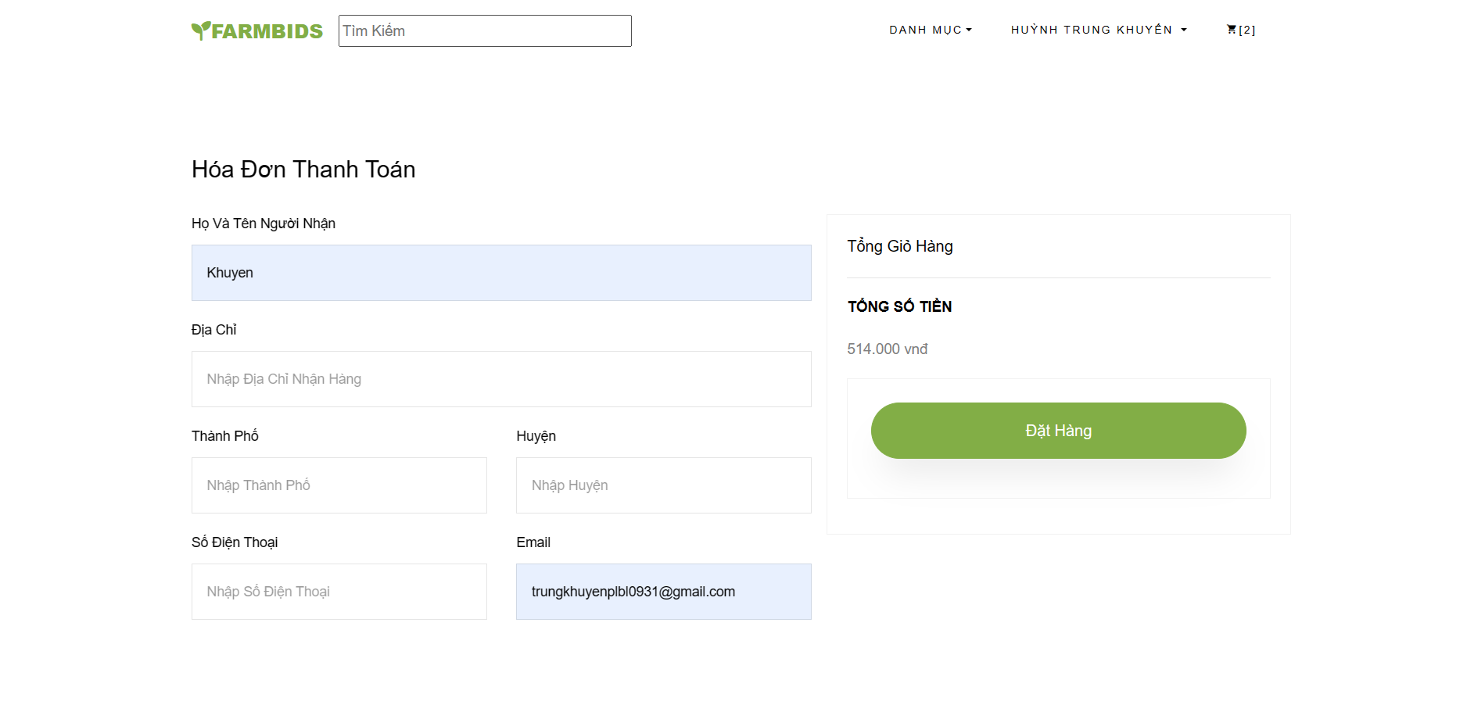

Hình 3. Giao diện thanh toán

* Giao diện xem đơn mua, có thể xem những sản phẩm đang được giao, đã giao hoặc đã hủy.

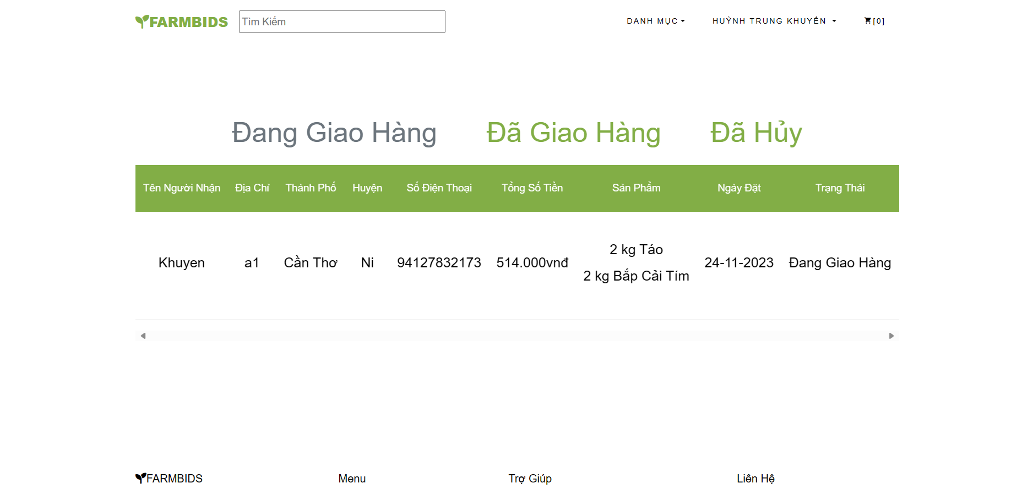

Hình 3. Giao diện xem đơn mua

**2.** **Một số giao diện chính từ doanh nghiệp**

* Giao diện trang chủ sau khi người dùng doanh nghiệp đăng nhập, có thêm xem các phiên đấu giá và hiển thị tiền ảo.

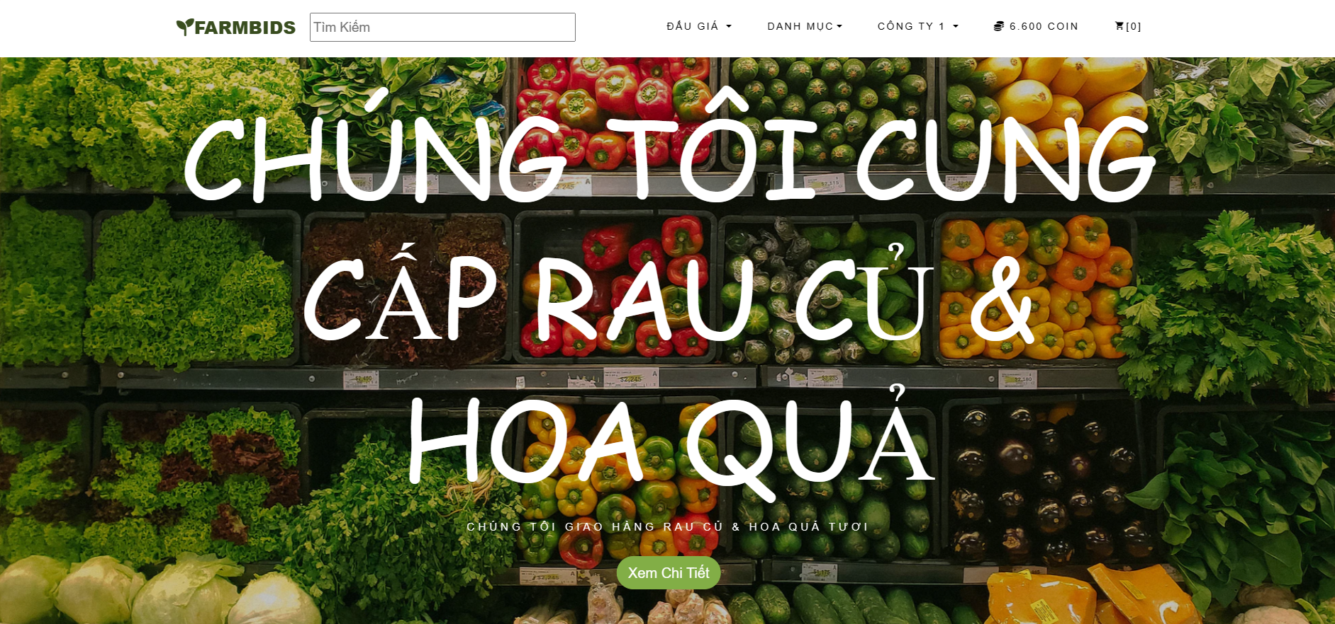

Hình 3. Giao diện trang chủ sau khi người dùng doanh nghiệp đăng nhập

* Giao diện thông tin doanh nghiệp cho phép doanh nghiệp thêm, chỉnh sửa thông tin, nạp tiền ảo vào tài khoản bằng ví vnpay.

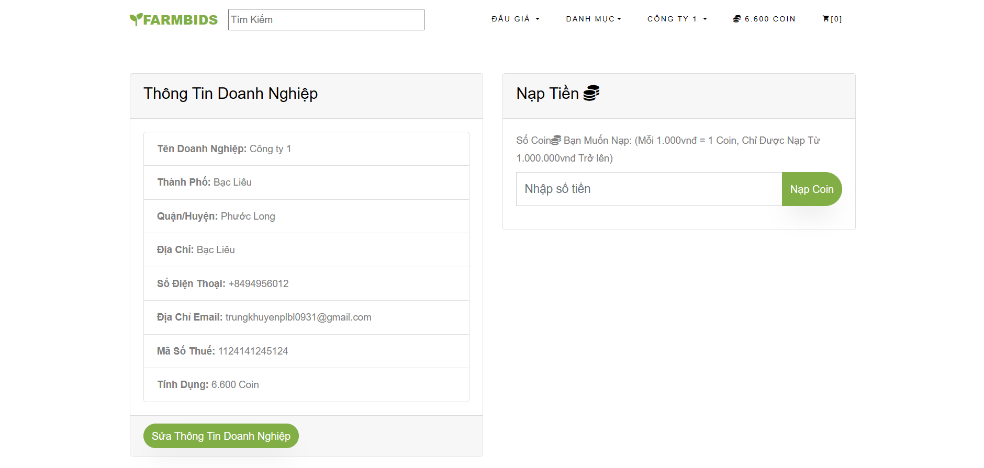

Hình 3. Giao diện thông tin doanh nghiệp

* Giao diện các sản phẩm được đấu giá, cho phép doanh nghiệp có thể xem nhanh các thông tin như tên sản phẩm, nhà cung cấp, giá khởi điểm, giá hiện tại, thời gian kết thúc, có thể ấn vào để xem chi tiết phiên.

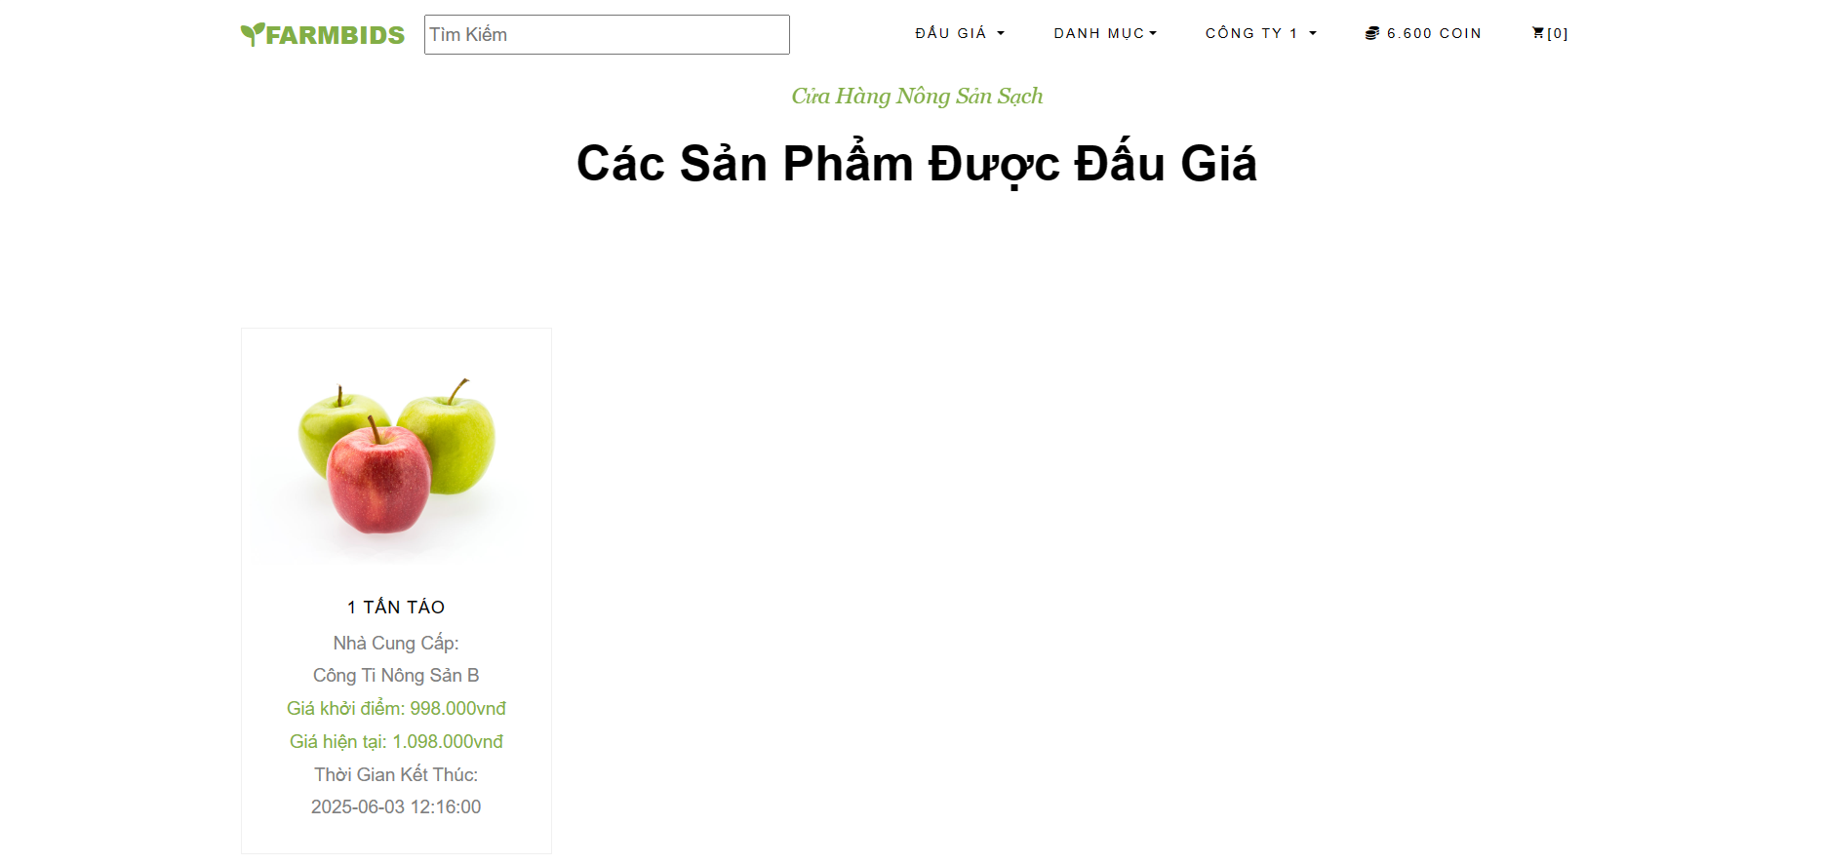

Hình 3. Giao diện các sản phẩm được đấu giá

* Giao diện xem thông tin đấu giá, cho ta biết nhà cung cấp, thời gian kết thúc, những doanh nghiệp đang tham gia, doanh nghiệp phải bỏ ra 200 coin để có thể tham gia đấu giá.

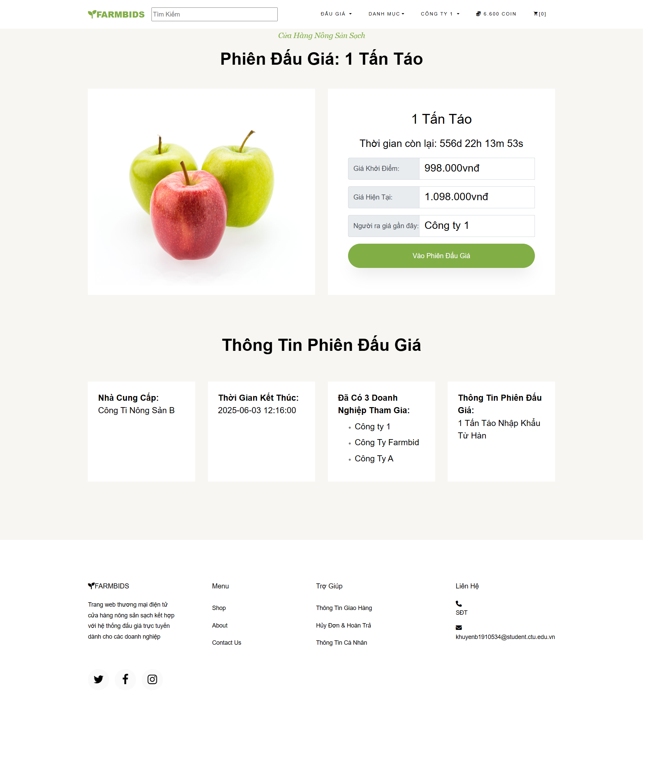

Hình 3. Giao diện xem thông tin đấu giá

* Giao diện đấu giá, cho phép doanh nghiệp đặt giá, mỗi lần đặt phải có bước giá từ 100.000vnđ.

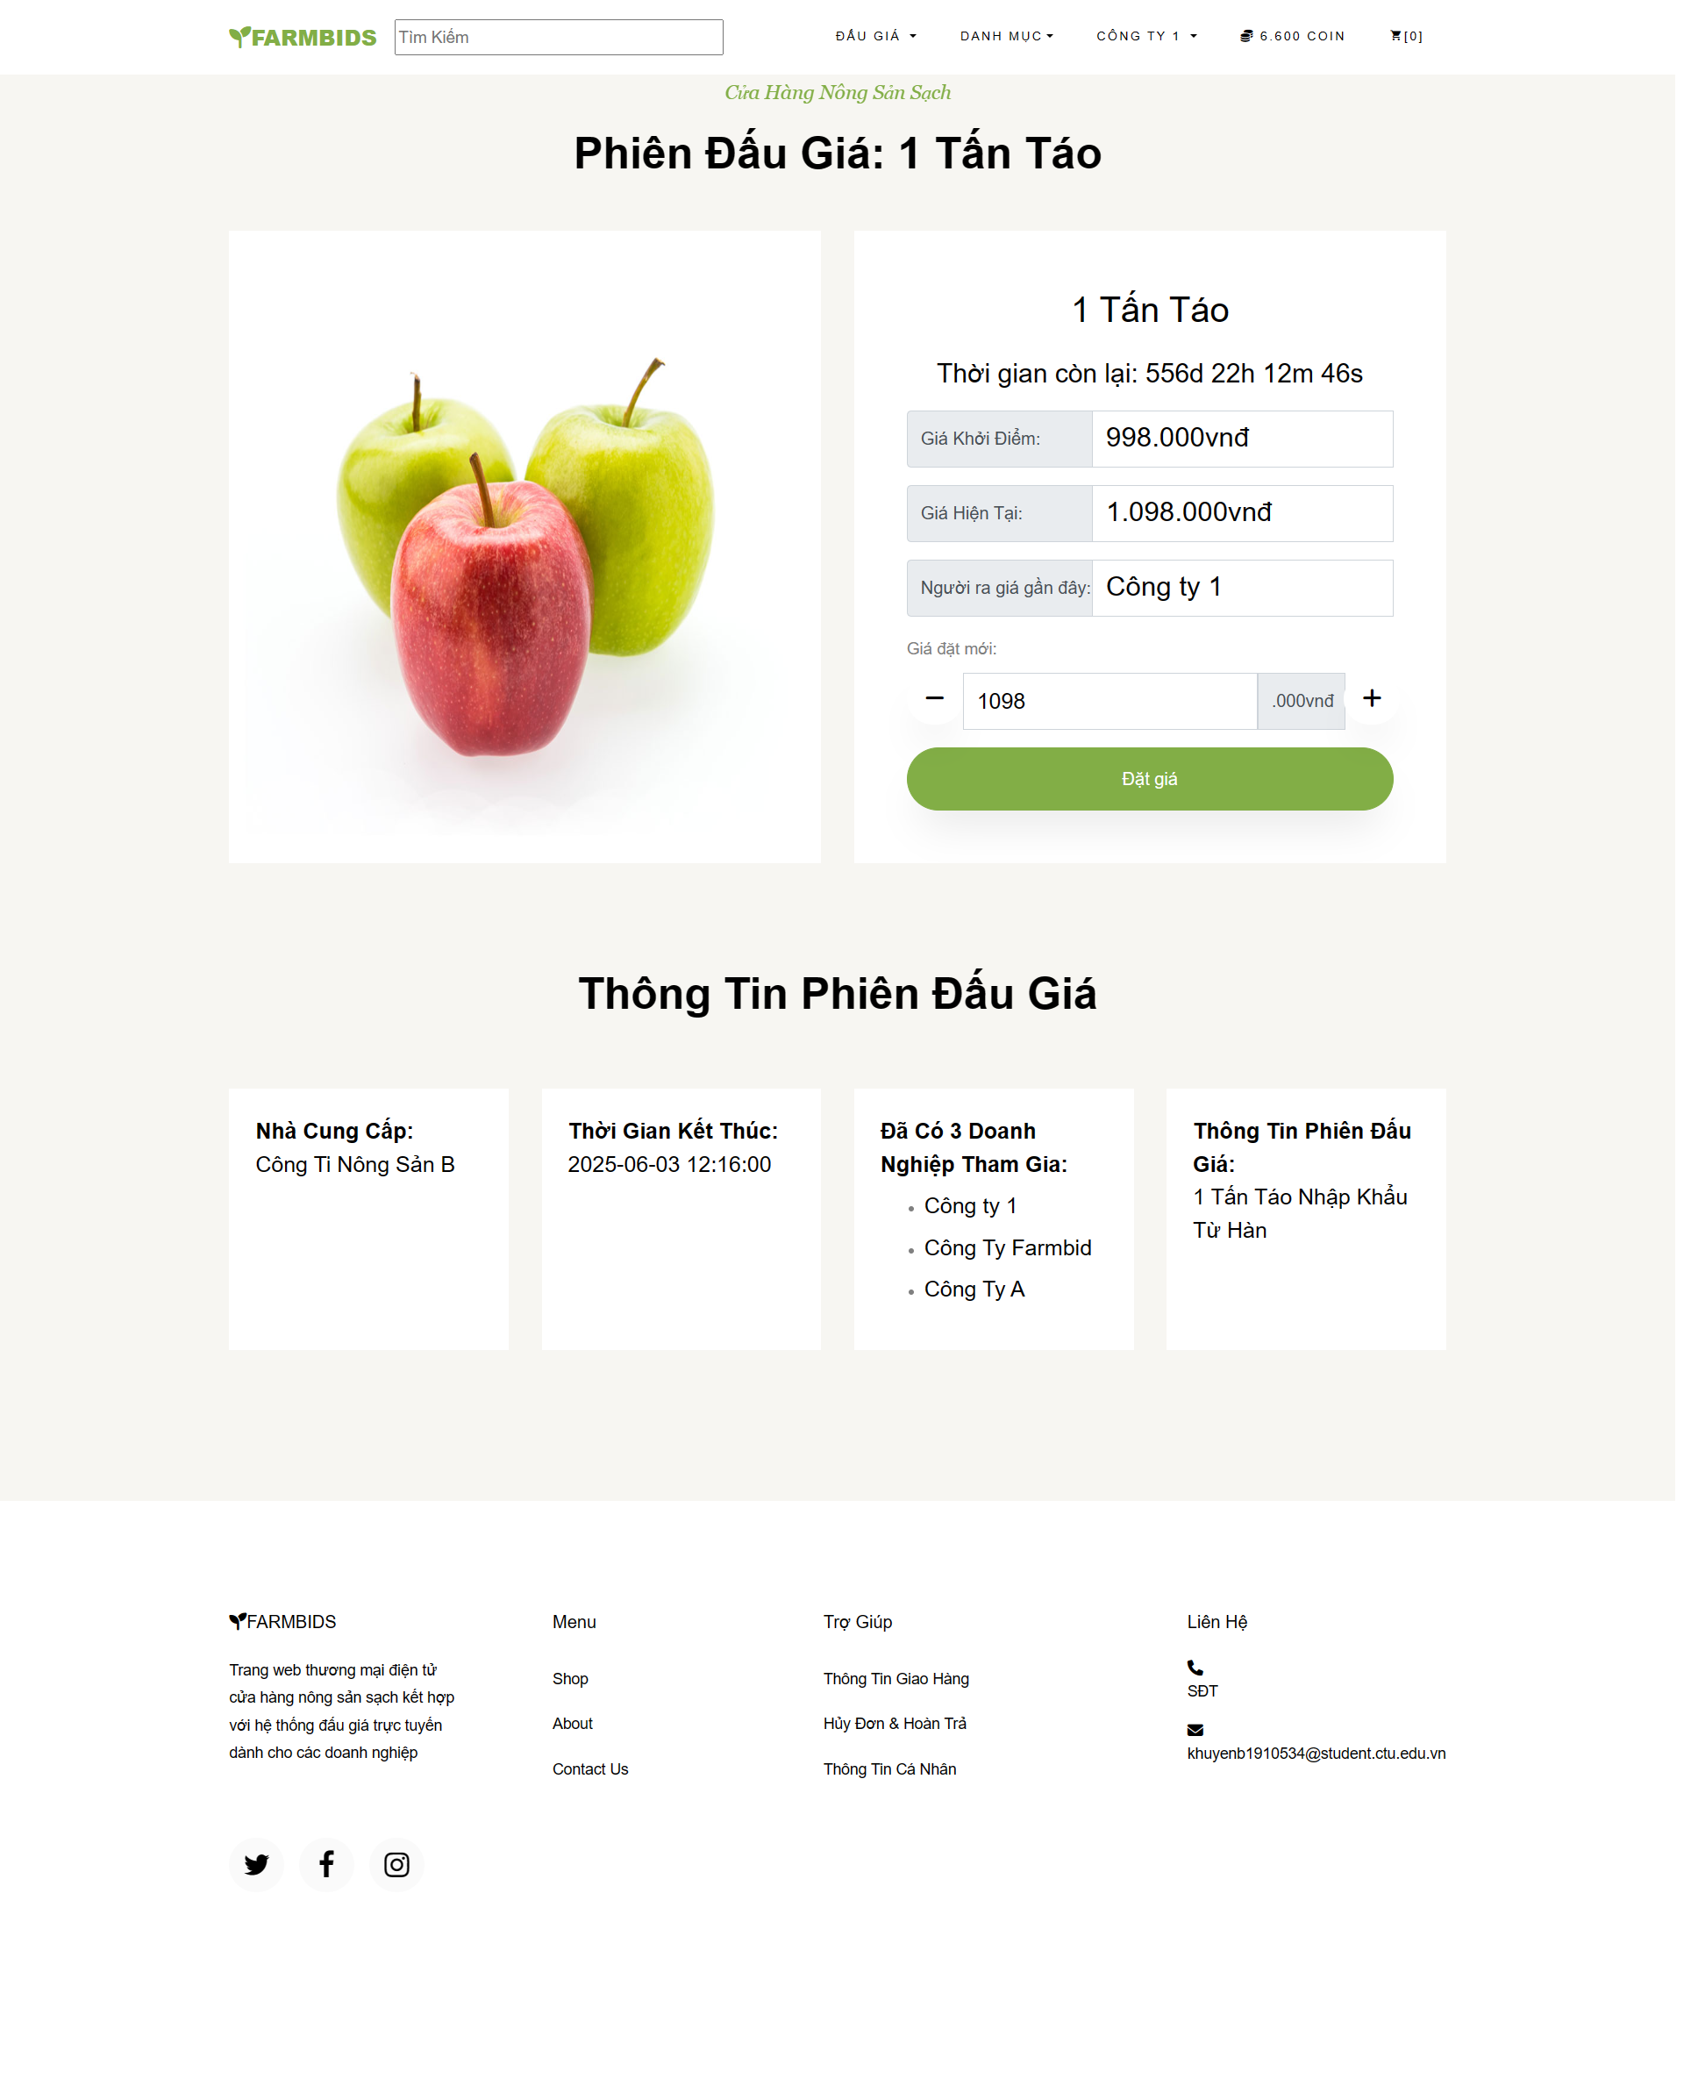

Hình 3. Giao diện đấu giá

**3.** **Một số giao diện chính từ Admin**

* Giao diện chính của trang admin gồm quản lý nhà cung cấp, quản lý nhập kho, quản lý danh mục, quản lý sản phẩm, quản lý đơn hàng, quản lý nhập kho sản phẩm đấu giá, quản lý phiên đấu giá, quản lý người dùng.

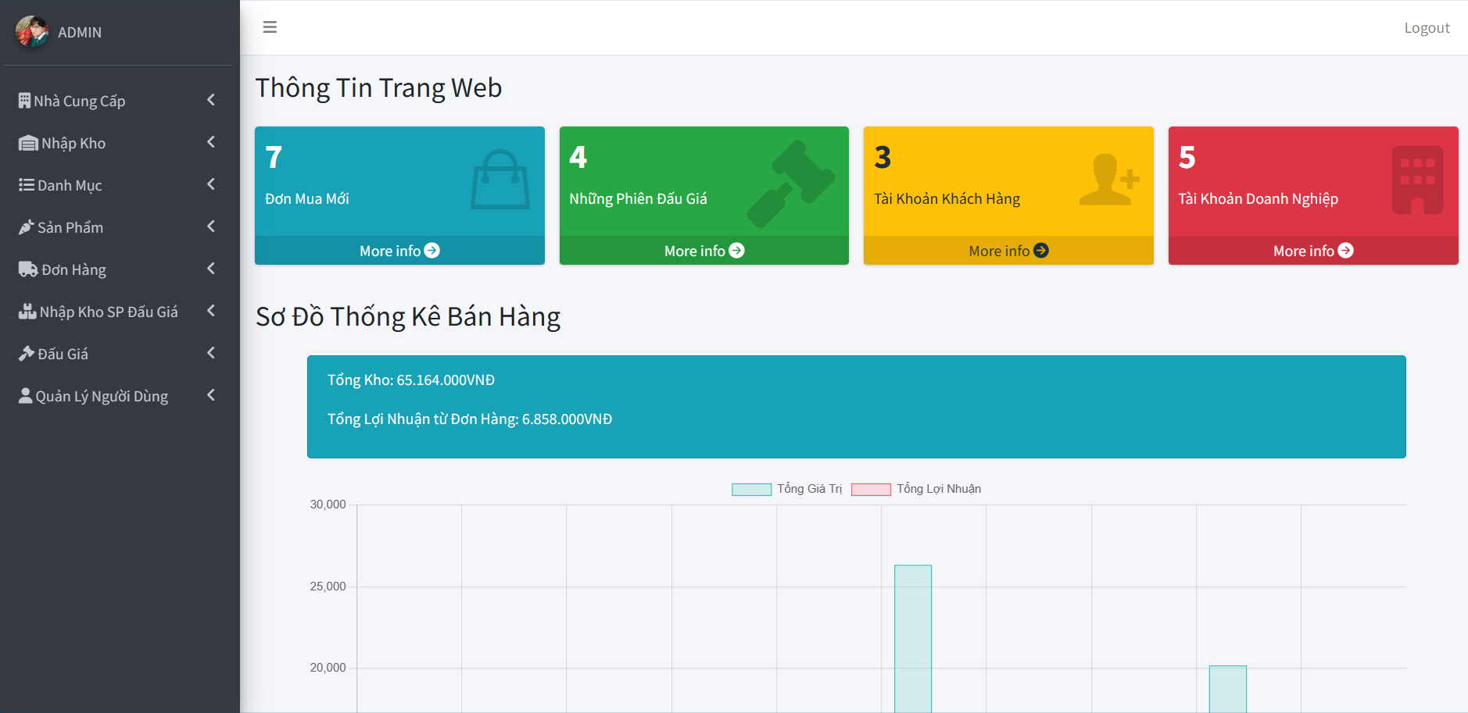

Hình 3. Giao diện chính của trang admin

* Giao diện tạo phiên đấu giá của admin, điền đầy đủ thông tin của phiên và tiến hành tính thời gian.

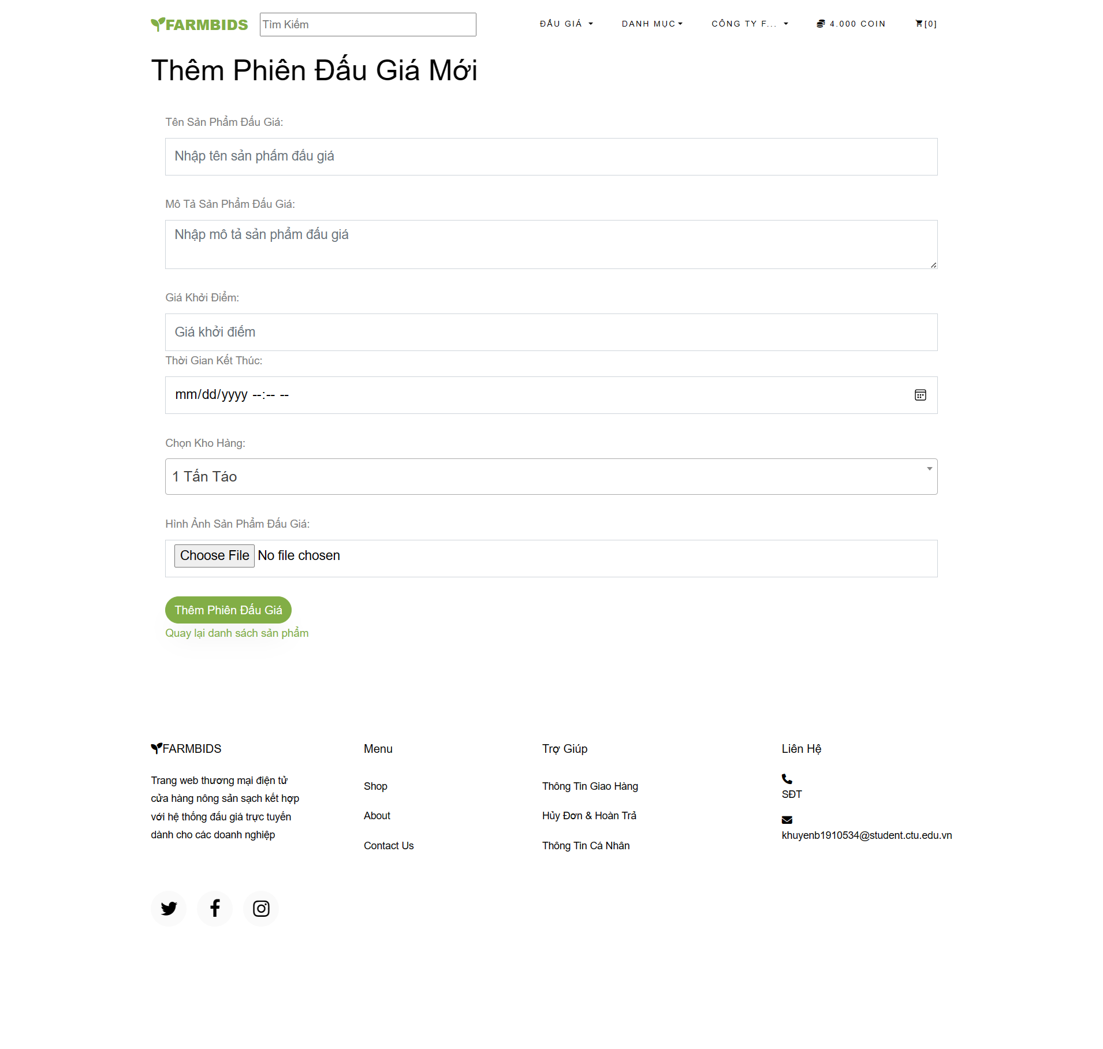

Hình 3. Giao diện tạo phiên đấu giá

* Giao diện quản lý giao hàng phiên đấu giá.

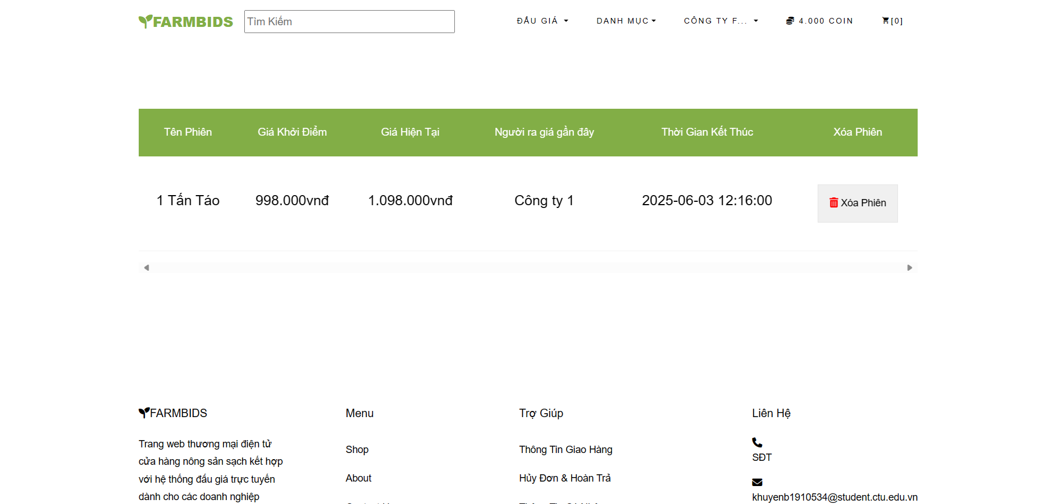

Hình 3. Giao diện quản lý giao hàng phiên đấu giá

* Giao diện xem những phiên đấu giá đã kết thúc và xác nhận giao hàng.

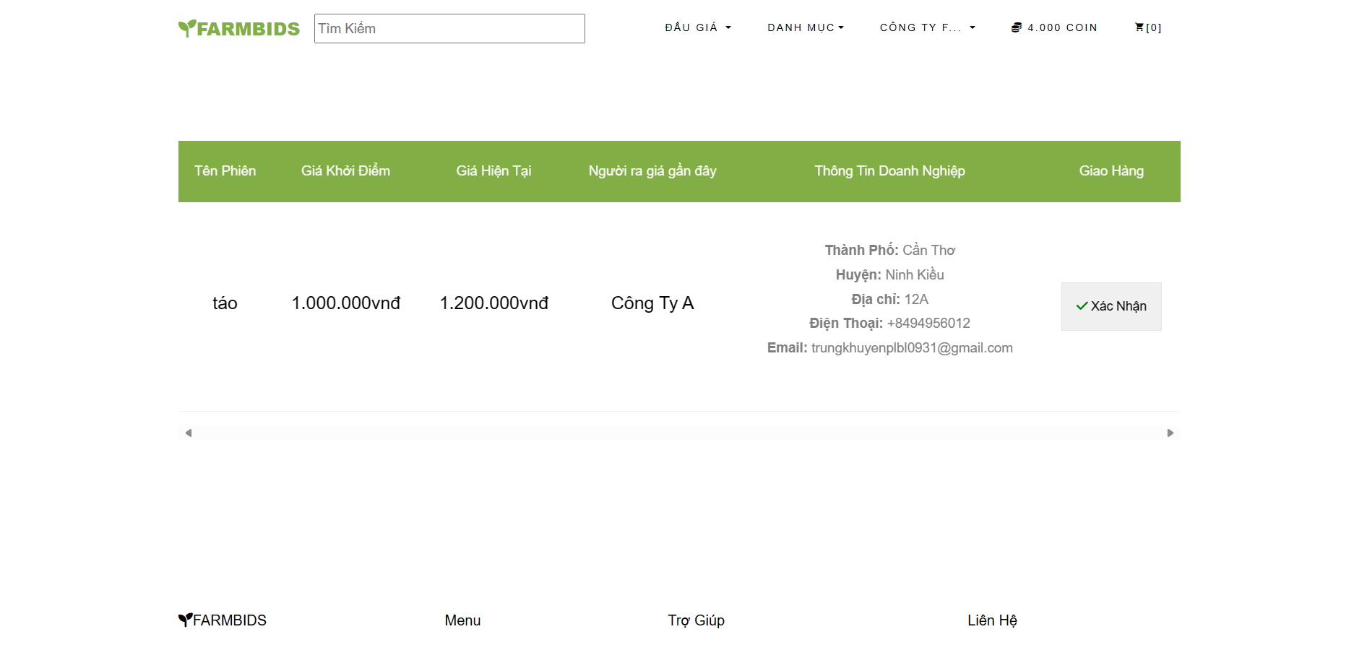

Hình 3. Giao diện xem những phiên đã kết thúc và xác nhận giao hàng

## CHƯƠNG 4: ĐÁNH GIÁ KIỂM THỬ

### KẾ HOẠCH KIỂM THỬ

### 4.1. Mục tiêu

Tìm các lỗi phát sinh do người lập trình tạo ra khi lập trình. Ngăn ngừa xảy ra lỗi khi đưa hệ thống vào sử dụng. Đảm bảo kết quả cuối cùng đáp ứng được yêu cầu hệ thống.

Đánh giá chất lượng sản phẩm.

Quy trình kiểm thử được thực hiện qua các công đoạn:

- Kiểm thử thiết kế: kiểm tra giao diện thiết kế có đúng với đặc tả.

- Kiểm thử chấp nhận: kiểm thử chức năng hệ thống đáp ứng đặc tả yêu cầu.

- Kiểm thử chức năng: kiểm thử chức năng có xử lý đúng.

- Kiểm thử cài đặt: tìm và sửa các lỗi xảy ra khi kiểm thử

### 4.2. Phạm vi kiểm thử

Kiểm thử thiết kế: kiểm tra giao diện thiết kế có đúng với đặc tả hay không?

Kiểm thử chấp nhận: kiểm thử chức năng hệ thống có hoạt động và đáp ứng

đặc tả yêu cầu hay không?

Kiểm thử chức năng: kiểm thử chức năng có xử lý đúng dữ liệu hay không?

Kiểm thử cài đặt: tìm và sửa các lỗi xảy ra khi kiểm thử.

### 4.3. Môi trường kiểm thử

Kiểm thử sẽ được thực hiện trên môi trường:

Phần cứng: Laptop Asus

Phần mềm: Visual Studio Code, Trình duyệt Edge

### 4.4. Lịch trình kiểm thử

Quá trình kiểm thử sẽ đựợc thực hiện theo kế hoạch sau:

|  |  |
| --- | --- |
| Ngày bắt đầu | Ngày kết thúc |
| 10/11/2023 | 20/11/2023 |

Bảng 4. 1: Lịch trình kiểm thử

### 4.5. Quản lý rủi ro

|  |  |  |
| --- | --- | --- |
| STT | Tên rủi ro | Giải pháp |
| 1 | Thiết bị hư hỏng | Đổi thiết bị |
| 2 | Đường truyền không ổn định | Đổi đường truyền ổn định hơn |

Bảng 4. 2: Quản lý rủi ro

### 4.6. Các tiêu chí đầu vào

Kiểm thử thành công: khi kết quả kiểm thử đúng với kết quả mong đợi (không còn lỗi cài đặt, giao diện đúng thiết kế, chức năng đúng với đặc tả).

Kiểm thử thất bại: kết quả kiểm thử không đúng với kết quả mong đợi hoặc xảy ra lỗi.

|  |  |  |  |  |  |
| --- | --- | --- | --- | --- | --- |
| **STT** | **Tên chức năng** | **Mô tả chức năng** | | **Tác nhân** | |
| 1 | Thêm nhà cung cấp | Kiểm tra admin có thêm nhà cung cấp được không | | Admin | |
| 2 | Sửa nhà cung cấp | Kiểm tra admin có sửa nhà cung cấp được không | | Admin | |
| 3 | Xóa cung cấp | Kiểm tra admin có xóa nhà cung cấp được không | | Admin | |
| 4 | Thêm hàng hóa | Kiểm tra admin có thêm hàng hóa được không | | Admin | |
| 5 | Sửa hàng hóa | Kiểm tra admin có sửa hàng hóa được không | | Admin | |
| 6 | Xóa hàng hóa | Kiểm tra admin có xóa hàng hóa được không | | Admin | |
| 7 | Thêm sản phẩm | Kiểm tra admin có thêm sản phẩm được không | | Admin | |
| 8 | Sửa sản phẩm | Kiểm tra admin có sửa sản phẩm được không | | Admin | |
| 9 | Xóa sản phẩm | Kiểm tra admin có xóa sản phẩm được không | | Admin | |
| 10 | Xác nhận giao hàng | Kiểm tra admin có xác nhận giao hàng được không | | Admin | |
| 11 | Thêm Phiên đấu giá | Kiểm tra admin có thêm phiên đấu giá được không | | Admin | |
| 12 | Xóa Phiên đấu giá | Kiểm tra admin có xóa phiên đấu giá được không | | Admin | |
| 13 | Xác nhận giao hàng đấu giá | Kiểm tra admin có xác nhận giao hàng đấu giá được không | | Admin | |
| 14 | Thêm sản phẩm vào giỏ hàng | Kiểm tra khách hàng có thể thêm sản phẩm vào giỏ hàng không | | Khách hàng | |
| 15 | Sửa sản phẩm trong giỏ hàng | Kiểm tra khách hàng có thể sửa sản phẩm trong giỏ hàng không | | Khách hàng | |
| 16 | Xóa sản phẩm trong giỏ hàng | Kiểm tra khách hàng có thể xóa sản phẩm trong giỏ hàng không | | Khách hàng | |
| 17 | Đặt hàng | Kiểm tra khách hàng có đặt hàng được không | | Khách hàng | |
| 18 | Xem thông tin đơn hàng | Kiểm tra khách hàng có xem thông tin đơn hàng được không | Khách hàng | |
| 19 | Đấu giá | Kiểm tra doanh nghiệp có đấu giá được không | Doanh nghiệp | |
| 20 | Xem thông tin đấu giá | Kiểm tra doanh nghiệp có xem thông tin đấu giá được không | Doanh nghiệp | |
| 21 | Xem thông tin giao hàng đấu giá | Kiểm tra doanh nghiệp có xem thông tin đơn hàng đấu giá được không | Doanh nghiệp | |
| 22 | Xem các đơn đã giao | Kiểm tra khách hàng và doanh nghiệp có xem các đơn hàng đã giao được không | Khách hàng, Doanh nghiệp | |

Bảng 4. 3: Các tiêu chí đầu vào

### 4.7. Các trường hợp kiểm thử

|  |  |  |  |  |  |
| --- | --- | --- | --- | --- | --- |
| **STT** | **Chức năng** | **Bước thực hiện** | **Kết quả mong đợi** | **Kết quả thực tế** | **Kết quả** |
| 1 | Kiểm tra admin có thêm nhà cung cấp được không | 1.Mở hệ thống  2.Chọn nhà cung cấp  3.Chọn nút thêm nhà cung cấp  4.Nhập thông tin nhà cung cấp  5.Nhấn nút thêm nhà cung cấp | Một nhà cung cấp được thêm vào danh sách | Một nhà cung cấp được thêm vào danh sách | Đạt |
| 2 | Kiểm tra admin có sửa nhà cung cấp được không | 1.Mở hệ thống  2.Chọn nhà cung cấp  3.Chọn nút sửa nhà cung cấp  4.Nhập thông tin nhà cung cấp  5.Nhấn nút sửa nhà cung cấp | Một nhà cung cấp đã được sửa | Một nhà cung cấp đã được sửa | Đạt |
| 3 | Kiểm tra admin có xóa nhà cung cấp được không | 1.Mở hệ thống  2.Chọn nhà cung cấp  3.Nhấn nút xóa nhà cung cấp | Một nhà cung cấp đã bị xóa | Một nhà cung cấp đã bị xóa | Đạt |
| 4 | Kiểm tra admin có thêm hàng hóa được không | 1.Mở hệ thống  2.Chọn hàng hóa  3.Chọn nút thêm hàng hóa  4.Nhập thông tin hàng hóa  5.Nhấn nút thêm hàng hóa | Một hàng hóa được thêm vào danh sách | Một hàng hóa được thêm vào danh sách | Đạt |
| 5 | Kiểm tra admin có sửa hàng hóa được không | 1.Mở hệ thống  2.Chọn hàng hóa  3.Chọn nút sửa hàng hóa  4.Nhập thông tin hàng hóa  5.Nhấn nút sửa hàng hóa | Một hàng hóa đã được sửa | Một hàng hóa đã được sửa | Đạt |
| 6 | Kiểm tra admin có xóa hàng hóa được không | 1.Mở hệ thống  2.Chọn hàng hóa  3.Nhấn nút xóa hàng hóa | Một hàng hóa đã bị xóa | Một hàng hóa đã bị xóa | Đạt |
| 7 | Kiểm tra admin có thêm sản phẩm được không | 1.Mở hệ thống  2.Chọn sản phẩm  3.Chọn nút thêm sản phẩm  4.Nhập thông tin sản phẩm  5.Nhấn nút thêm sản phẩm | Một sản phẩm được thêm vào danh sách | Một sản phẩm được thêm vào danh sách | Đạt |
| 8 | Kiểm tra admin có sửa sản phẩm được không | 1.Mở hệ thống  2.Chọn sản phẩm  3.Chọn nút sửa sản phẩm  4.Nhập thông tin sản phẩm  5.Nhấn nút sửa sản phẩm | Một sản phẩm đã được sửa | Một sản phẩm đã được sửa | Đạt |
| 9 | Kiểm tra admin có xóa sản phẩm được không | 1.Mở hệ thống  2.Chọn sản phẩm  3.Nhấn nút xóa sản phẩm | Một sản phẩm đã bị xóa | Một sản phẩm đã bị xóa | Đạt |
| 10 | Kiểm tra admin có xác nhận giao hàng được không | 1.Mở hệ thống  2.Chọn giao hàng  3.Nhấn nút xác nhận giao hàng | Đã xác nhận giao một đơn hàng | Đã xác nhận giao một đơn hàng | Đạt |
| 11 | Kiểm tra admin có thêm phiên đấu giá được không | 1.Mở hệ thống  2.Chọn phiên đấu giá  3.Chọn nút thêm phiên đấu giá  4.Nhập thông tin đấu giá  5.Nhấn nút thêm phiên đấu giá | Một phiên đấu giá được thêm vào danh sách | Một phiên đấu giá được thêm vào danh sách | Đạt |
| 12 | Kiểm tra admin có xóa phiên đấu giá được không | 1.Mở hệ thống  2.Chọn phiên đấu giá  3.Nhấn nút xóa phiên đấu giá | Một phiên đấu giá đã bị xóa | Một phiên đấu giá đã bị xóa | Đạt |
| 13 | Kiểm tra admin có xác nhận giao hàng đấu giá được không | 1.Mở hệ thống  2.Chọn giao hàng phiên đấu giá  3.Nhấn nút xác nhận giao hàng phiên đấu giá | Đã xác nhận giao một đơn hàng phiên đấu giá | Đã xác nhận giao một đơn hàng phiên đấu giá | Đạt |
| 14 | Kiểm tra khách hàng có thể thêm sản phẩm vào giỏ hàng không | 1.Mở hệ thống  2.Chọn giao diện chi tiết sản phẩm  3.Chọn thêm vào giỏ hàng  4. vào giỏ hàng kiểm tra | Đã thêm sản phẩm vào giỏ hàng | Đã thêm sản phẩm vào giỏ hàng | Đạt |
| 15 | Kiểm tra khách hàng có thể sửa sản phẩm trong giỏ hàng không | 1.Mở hệ thống  2.Chọn giỏ hàng  3.Chọn nút sửa sản phẩm | Một sản phẩm đã được sửa | Một sản phẩm đã được sửa | Đạt |
| 16 | Kiểm tra khách hàng có thể xóa sản phẩm trong giỏ hàng không | 1.Mở hệ thống  2.Chọn giỏ hàng  3.Nhấn nút xóa sản phẩm khỏi giỏ hàng | Đã xóa một sản phẩm khỏi giỏ hàng | Đã xóa một sản phẩm khỏi giỏ hàng | Đạt |
| 17 | Kiểm tra khách hàng có đặt hàng được không | 1.Mở hệ thống  2.Chọn giỏ hàng  3.Nhấn nút đặt hàng  4.Nhập thông tin giao hàng  5.Nhấn nút xác nhận đặt hàng | Đã đặt đơn hàng | Đã đặt đơn hàng | Đạt |
| 18 | Kiểm tra khách hàng có xem thông tin đơn hàng được không | 1.Mở hệ thống  2.Chọn đơn hàng  3.Nhấn xem thông tin đơn hàng | Đã xem được thông tin đơn hàng | Đã xem được thông tin đơn hàng | Đạt |
| 19 | Kiểm tra doanh nghiệp có xem thông tin đấu giá được không | 1.Mở hệ thống  2.Chọn đấu giá  3.Nhấn xem thông tin đấu giá | Đã t xem thông tin đấu giá | Đã xem thông tin đấu giá | Đạt |
| 20 | Kiểm tra doanh nghiệp có đấu giá được không | 1.Mở hệ thống  2.Chọn đấu giá  3.Nhấn xem thông tin đấu giá  4.Vào đấu giá | Đã tham gia đấu giá | Đã tham gia đấu giá | Đạt |
| 21 | Kiểm tra doanh nghiệp có xem thông tin đơn hàng đấu giá được không | 1.Mở hệ thống  2.Chọn xem thông tin đơn hàng đấu giá  3. Xem thông tin đơn hàng đấu giá | Đã xem thông tin đơn hàng đấu giá | Đã xem thông tin đơn hàng đấu giá | Đạt |
| 22 | Kiểm tra khách hàng và doanh nghiệp có xem các đơn hàng đã giao được không | 1.Mở hệ thống  2.Chọn xem thông tin đơn hàng đã giao  3. Xem thông tin đơn hàng đã giao | Đã xem thông tin đơn hàng đã giao | Đã xem thông tin đơn hàng đã giao | Đạt |

Bảng 4. 4: Các trường hợp kiểm thử

# PHẦN 3: KẾT LUẬN

## KẾT QUẢ ĐẠT ĐƯỢC

### 1.1. Về mặt lý thuyết

Tìm hiểu tầm quan trọng của thương mại điện tử và ứng dụng vào đời sống hiện nay. Nắm bắt hiểu được cơ bản về PHP PDO. Biết cách xây dựng một website bán hàng có đầy đủ các chức năng cơ bản cũng như biết cách hoạt động của một website đấu giá trực tuyến.

### 1.2. Về mặt thực tiễn

Xây dựng được một website bán hàng và kết hợp với đấu giá trực tuyến. Xây dựng và phân tích cơ sở dữ liệu của hệ thống bán hàng và đấu giá cơ bản.

### 1.3. Về mặt chuyên môn

Nắm được các kiến thức cơ bản xây dựng web: CSS, HTML,… Nâng cao kỹ năng trong việc tìm kiếm tài liệu qua Internet, các diễn đàn học tập và giải quyết những khó khăn trong quá trình làm việc, tự học và nghiên cứu. Xây dựng website quản lý bán hàng với nhiều chức năng, hỗ trợ cho việc mua bán trở nên dễ dàng cũng như xây dựng nên tính năng đấu giá trực tuyến. Nâng cao khả năng phân tích thiết kế hệ thống thông tin, cơ sở dữ liệu và các giải thuật,... Xây dựng thành công website bán hàng và đấu giá trực tuyến bằng PHP PDO.

### 1.4. Về mặt chương trình

* Ưu điểm:

- Website với nhiều chức chức năng cần thiết hỗ trợ khách hàng trong việc tìm kiếm, xem thông tin cũng như mua sản phẩm nông sản sạch một cách tiện lợi, tiết kiệm được nhiều thời gian.

- Với giao diện thân thiện, dễ sử dụng và tương thích với nhiều loại thiết bị làm tăng sự hài lòng đối với khách hàng.

- Doanh nghiệp có thể dễ dàng tham gia và có được lượng sản phẩm nông sản sạch lớn với giá cả phải chăng.

* Nhược điểm:

- Website về cơ bản đáp ứng được nhu cầu đề tài tuy nhiên không tránh khỏi những thiếu sót về kỹ thuật cũng như các nhu cầu cần thiết của người dùng.

- Nhiều chức năng hoạt động không như mong đợi.

- Quá trình tìm hiểu và nghiên cứu website mất nhiều thời gian.

- Quá trình thanh toán online thường xảy ra lỗi.

- Sử dụng coin chưa tối ưu.

- Doanh nghiệp chưa thể hủy đơn hàng đấu giá

- Chưa xây dựng hệ thống đấu giá hoàn chỉnh.

## HƯỚNG PHÁT TRIỄN

- Xây dựng và phát triển thêm nhiều chức năng đáp ứng đúng mục đích của người dùng.

- Phát triển hệ thống đấu giá chuẩn xác nhất.

- Thêm nhiều loại hình nạp tiền và thanh toán online hơn.

**TÀI LIỆU THAM KHẢO**

* **Tài liệu**

[1] **Lê Xuân Tùng.** Xây dựng website bán hàng nông sản. Luận văn tốt nghiệp, Trường Đại học Cần Thơ, 2020.

[2] **Mai Thị Yến Nhi.** Xây dựng hệ thống bán vật tư nông nghiệp tích hợp hệ thống gợi ý. Luận văn tốt nghiệp, Trường Đại học Cần Thơ, 2018.

[3] **Võ Hoàng Quí.** Xây dựng website cung cấp dịch vụ kinh doanh nông sản an toàn sử dụng Laravel Framework, Trường Đại học Cần Thơ, 2018.

* **Website**

[4] **BootStrap,** Tutorial, <http://getbootstrap.com/getting-started/>

[5] **Ajax** wiki, <https://vi.wikipedia.org/wiki/Ajax>

[6] **jQuery**, The Write Less, Do More, JavaScript Labrary, <https://jquery.com/> /

[7] **Stackoverflow Forum**, <https://stackoverflow.com/>

[8] **w3shool.com**, <https://www.w3schools.com/>